**长沙市教育局**

**智慧教育项目**

**[教育局智慧办公系统]用户使用手册**

**拓维信息系统股份有限公司**

**目 录**

第1章 引言 3

1.1 手册目的 3

1.2 读者对象 3

第2章 操作说明 3

2.1 我的工作 3

2.2 我的起草 3

2.2.1 待办工作 5

2.2.2 待阅工作 7

2.2.3 已办工作 8

2.2.4 已阅工作 9

2.2.5 督办工作 10

2.2.6 我的关注 11

2.2.7 公文查询 11

2.3 公文处理 12

2.3.1 发文 12

2.3.2 局室收文 16

2.3.3 科室收文 17

2.4 公文管理 18

2.4.1 发文管理 18

2.4.2 收文管理 18

2.4.3 分发记录 19

2.4.4 其他管理 19

2.4.5 督办管理 20

2.4.6 移交归档 20

2.5 行政办公 20

2.5.1 请假管理 20

2.5.2 会议管理 38

2.5.3 文档共享 51

2.6 公共信息 54

2.6.1 我的信息 54

2.6.2 通知公告 57

2.7 消息中心 57

2.8 配置管理 60

2.8.1 个人设置 60

2.8.2 系统设置 63

2.9 移动端 71

2.9.1 首页 71

2.9.2 流程处理 73

2.9.3 通讯录 76

2.9.4 假勤管理 78

2.9.5 会议管理 81

2.9.6 文档共享 89

2.9.7 共享文档 91

2.9.8 回收站 92

2.9.9 资产管理 93

2.9.10 消息中心 95

# 引言

## 手册目的

用户操作手册编写目的是明确本系统的作用、功能及操作规范，帮助用户理解及操作本系统。

## 读者对象

使用本系统人员。

# 操作说明

系统包含公文系统、行政办公和公共信息，本系统围绕公文流程、行政审批、信息发布提供多种角色身份提供流程审批。公文管理面向教育局的公文处理，系统实现了收文登记、发文拟稿、文稿审批、传阅、套红等功能的公文处理的全流程信息化管理。行政办公实现教育局内部的请假、出差、会议等的申请、审核和统计汇总。教育OA系统通过实现了对公文处理和行政办公的全过程化管理，可以把单位领导和员工从繁琐的事务中解放出来，全面提高办公管理水平和工作效率。

## 我的工作

## 我的起草

**功能概述**

可分系统实现对文件的起草功能。包括公文起草等。文件起草模块中须对流程起草做权限控制，不同用户对不同流程的可见和起草权限不同。

我的起草分为常用起草、公文起草和其他起草。常用起草是展示用户设置的常用起草的文件，支持添加和删除；公文起草是所有公文类文件起草分类，展示所有公文类文件；其他起草包括印章管理、用餐管理、公务接待、车辆管理、场馆管理、会议管理、假勤管理等内勤公务类文件起草。

**用户界面**

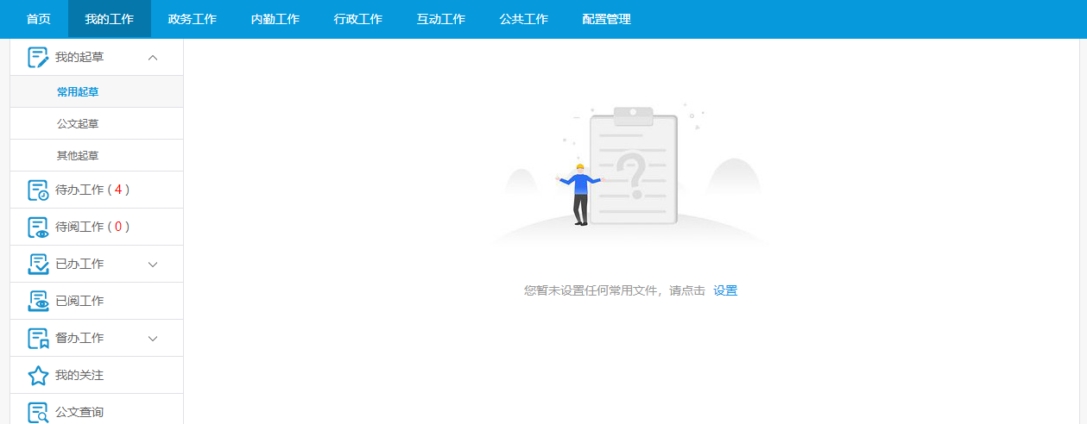

常用起草页面

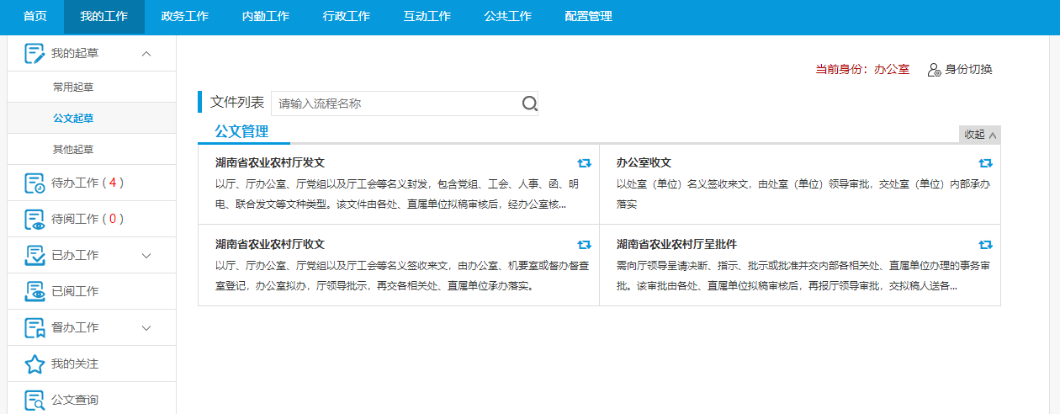

公文起草页面

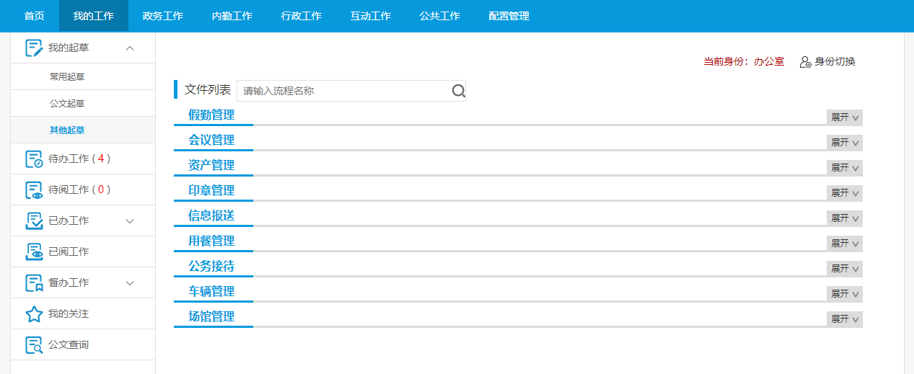

其他起草页面

**操作步聚**

**常用起草**

1、用户进入常用起草页面；

2、选择需要起草的文件进行点击进入即可。

**公文起草**

1、用户进入公文起草页面；

2、选择需要起草的文件进行点击进入即可。

**其他起草**

1、用户进入我的起草页面

2、选择需要起草的文件，点击进入即可。

**操作说明**

* **设置**

点击页面设置按钮，在弹出框中可选择常用文件，常用文件最多可选12个。弹框分为左右两个列表，左边是可选列表，右边是已选列表，根据实际情况选中左边的流程类型后该类型展示在右边的已选列表。已选列表有排序功能，选中一条流程名称，点击上下箭头可对该流程进行排序。待选列表有查询功能，输入关键字可快速匹配到对应内容。点击“确定”按钮即设置成功。

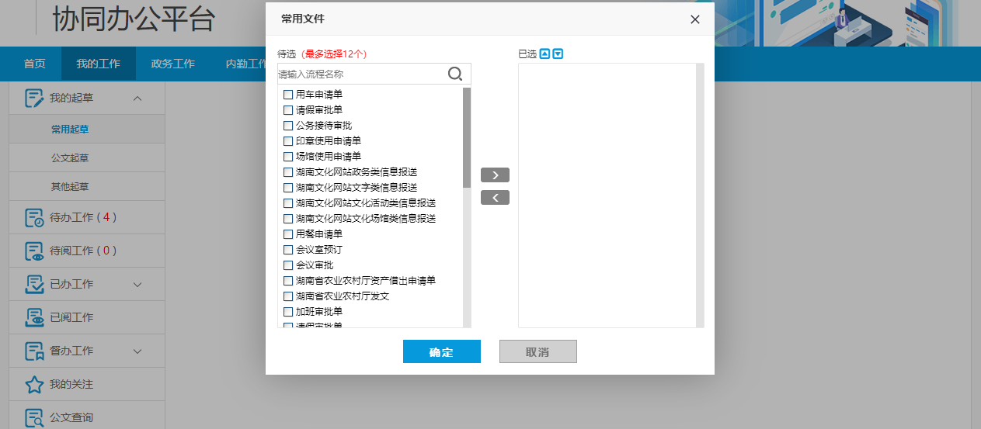

* **文件搜索**

可输入流程名称搜索可以起草新建的流程

### 待办工作

**功能概述**

主要展示当前登录用户需要办理的各类文件，点击文件标题查看文件的基本信息、审批信息、流转信息等，并可对待办文件进行处理。

**用户界面**

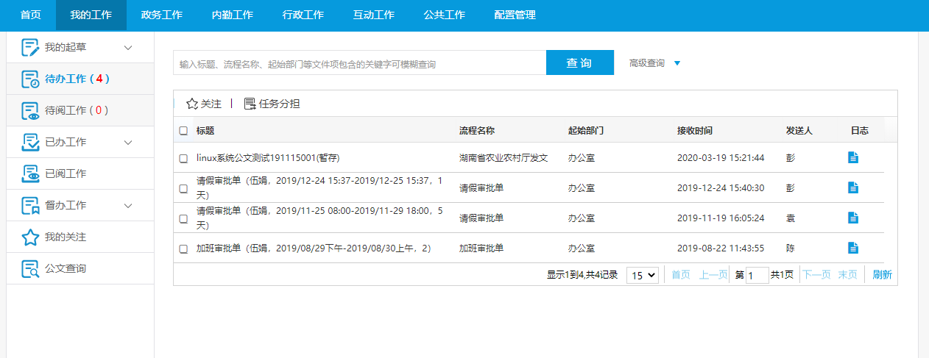

**操作步聚**

1、根据标题、流程名称、接收日期等信息点开需要办理的文件

2、在打开的待办文件底部点击办理按钮，输入办理意见，选择办理步骤及办理人

3、点击送下一步按钮即可送到下一步

**操作说明**

* **查询**

点击“查询”按钮后，根据填写的条件查询出待办文件信息。

* **高级查询（状态：展开）**

点击“高级查询”（状态：展开）按钮，此时关键字编辑框置灰失效，显示文件标题、流程名称、接收时间、起始部门、发送人人等检索条件，便于用户更加精确定义查找条件。允许用户手动修改起止时间。

其中，起始部门为本单位各部门名称；

* **高级查询（状态：收缩）**

点击“高级查询”（状态：收缩）按钮，在关键字编辑框中输入文件标题、流程名称、起始部门等文件项包含的关键字后点击“查询”按钮，查询出符合关键字条件的待办文件。

* **自定义每页数据显示条数**

通过下拉选择，对每页显示的数据条数进行自定义。默认显示为15条，每页最少展示15条，最多展示75条，可选数以15递增。



* **日志查看**

点击日志图标，对相应已办公文的流转日志进行查看。

* **关注**

选中任意一条或者多条需要关注的公文，点击“关注”按钮，该文自动添加到我的关注列表。

### 待阅工作

**功能概述**

主要展示当前登录用户需要阅读的各类文件，点击文件标题查看文件的基本信息、审批信息、流转信息等，并可对待阅文件进行转发。

**用户界面**

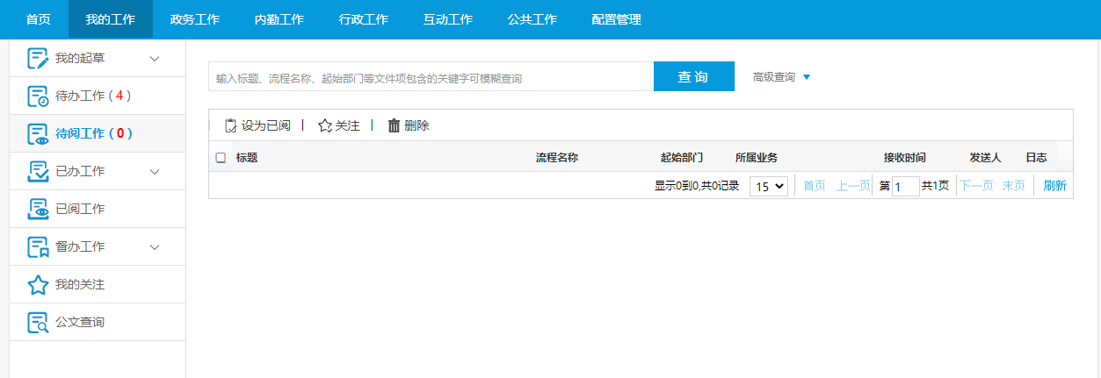

**操作步聚**

1、根据标题、流程名称、接收日期等信息点开需要查阅的文件；

2、在打开的待阅文件顶部可以进行转发和输入阅办意见等操作。

**操作说明**

* **设为已阅**

在列表中勾选文件，设置为已阅，文件自动进入已阅工作列表。打开该文件，文件视为阅读，自动进入已阅工作列表。

### 已办工作

**功能概述**

已办工作包括在办工作和办结工作，主要展示当前登录用户已办理但未结束的各类文件和经办且已办结的各类文件。

**用户界面**

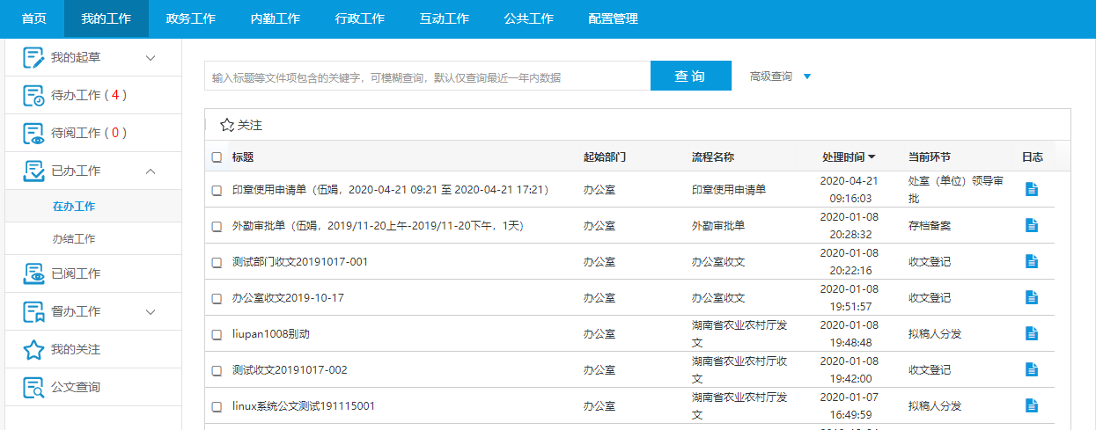

在办工作页面

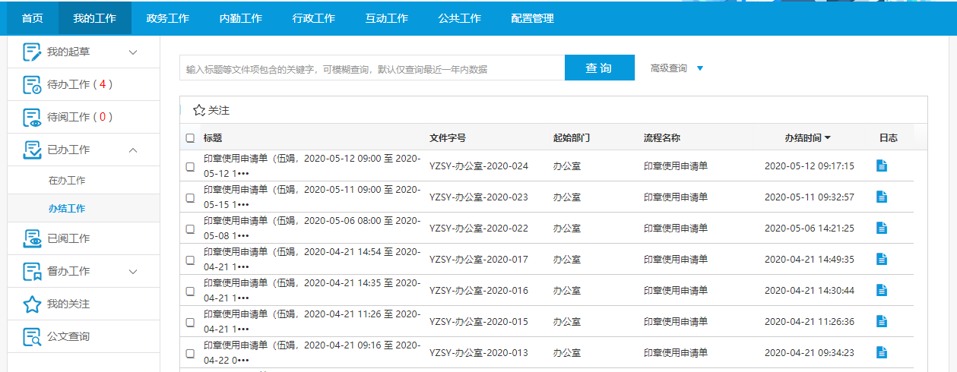

已办工作页面

**操作步聚**

**在办工作**

1、用户进入在办工作页面；

2、选择需要查看的文件点击标题即可看到详情。

**办结工作**

1、用户进入办结工作页面；

2、选择需要查看的文件点击标题即可看到详情。

**操作说明**

* **催办**

进入在办文件列表，打开在办文件，点击顶部催办按钮，输入催办意见即可完成催办。

* **增加分支**

此功能主要用于正在进行会签环节的流程添加会签部门。用户进入在办文件列表，打开正在会签环节的文件，点击顶部增加分支按钮，即可增加会签部门，支持多选部门。

* **结束分支**

此功能主要用于正在进行会签环节的流程结束某个会签部门。用户进入在办文件列表，打开正在会签环节的文件，点击顶部结束分支按钮，即可删除正在进行会签的部门，支持多选部门。

### 已阅工作

**功能概述**

主要展示当前登录用户已阅读的文件。点击文件标题查看文件的基本信息、审批信息、流转信息等，并可对已阅文件进行删除、关注和转发。

**用户界面**

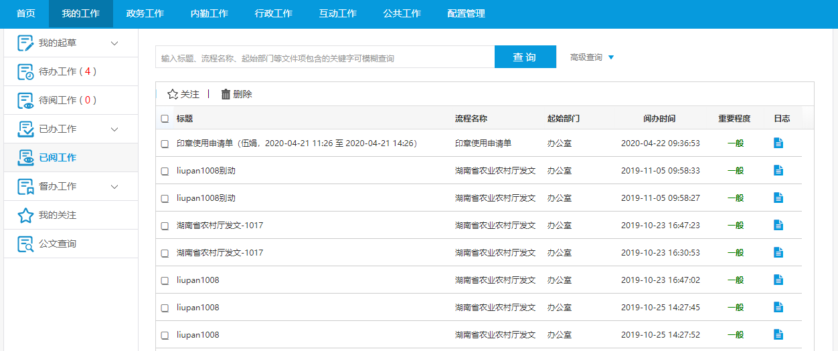

**操作步聚**

点击文件标题查看文件的基本信息、审批信息、流转信息等，并可对已阅文件进行删除和转发。

**操作说明**

* **删除**

勾选某条已阅文件，点击“删除”按钮，可对文件进行删除。

* **转发**

有权限的用户可对阅件进行转发，选中某一条待阅件，点击“转发”按钮，在弹框中选择需要传阅的对象，支持多选对象，根据需要选择重要程度，重要程度是单选按钮形式，分为一般和重要。选择后填写传阅意见，填写完成后点击“确定”按钮，该文传阅成功，接收者可以在自己的待阅里看到。

### 督办工作

**功能概述**

主要展示当前登录用户经办且领导督办的各类文件，点击文件标题查看文件的基本信息、审批信息、流转信息等。

**用户界面**

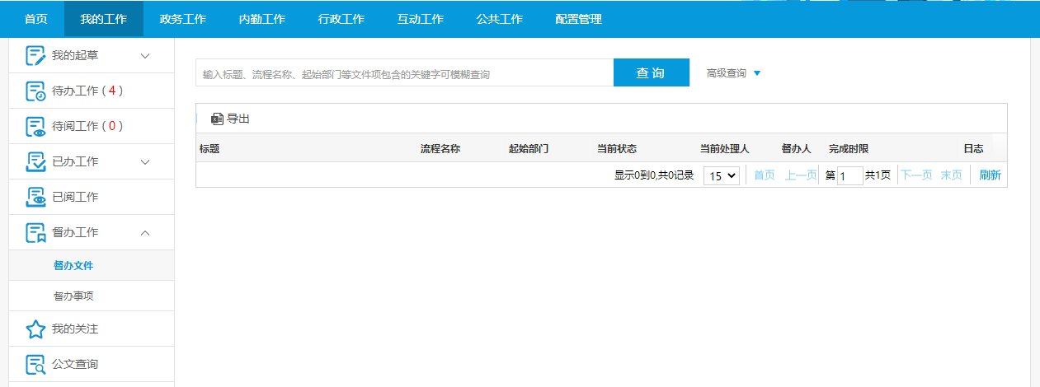

点击文件标题查看文件的基本信息、审批信息、流转信息等。

**操作说明**

* **导出**

点击“导出”按钮，页面中的督办列表即可导出到本机电脑。

### 我的关注

**功能概述**

我的关注模块主要实现对系统中用户添加关注的文件进行查询和查看的功能。可查看已流经过当前登录用户公文的基本信息、审批信息和流转信息等。

**用户界面**

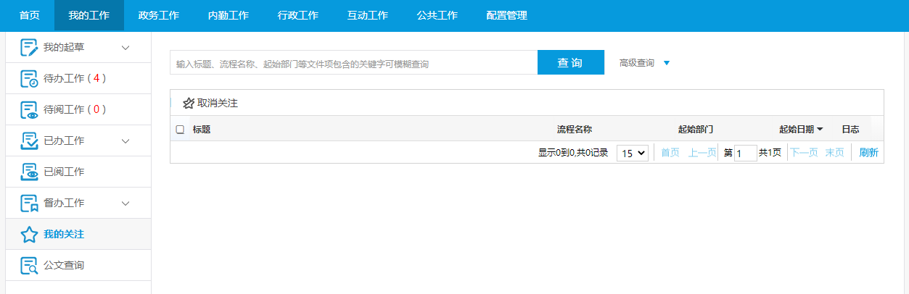

如果取消关注，点击文件列表前的复选按钮，再点击取消关注即可。

**操作说明**

* **取消关注**

点击列表中每一条记录，点击“取消关注”按钮，可取消关注。取消关注后的文件自动从我的关注列表移除。

### 公文查询

**功能概述**

根据当前登录用户的公文查询权限显示所有可查询的公文列表，局领导、办公室才看教育局所有的文件，普通成员查看本科室起草、和本科室收文的文件。

**用户界面**

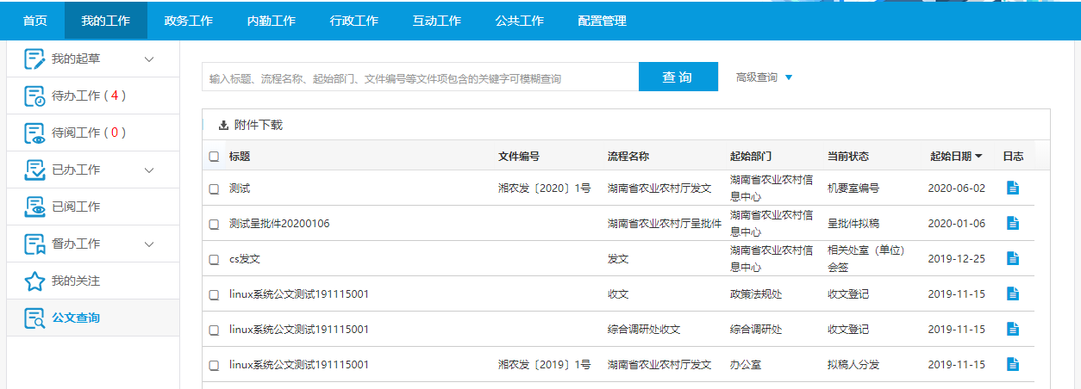

**操作步聚**

可点击“高级查询”（状态：展开）按钮，此时关键字编辑框置灰失效，显示文件标题、起始人、起草日期、起始部门、流程名称等检索条件，便于用户更加精确定义查找条件。

## 公文处理

### 发文

#### 发文拟稿

单位全体员工均有局室发文拟稿权限，且标红字段为必填，

文件标题：显示在正式文档中红头下面的标题。

正文：正式文档中的文字内容，不需要填写标题、主抄送、落款、日期等内容，如填写标题、主抄送、落款、日期等，正式文档生成时，会出现重复。

文种：包含文种类型，如通知；且注意文种的选择与后期落款、公章等要素相关联。

主抄送：公文分发的对象，在核稿用印环节最终调整后，显示在生成的正式文档中。

文件编号：在核稿用印环节获取，拟稿环节为空。

主办单位：登录账号所属科室。

主办单位核稿：拟稿科室的科室负责人的审核意见，拟稿环节为空。

会签单位：需要征求意见稿的部门，拟稿环节为选择会签科室。

会签意见：会签科室的科室负责人的审核意见显示栏，拟稿环节为空。

分管领导审核：分管领导审核意见显示栏，拟稿环节为空。

签发：局长的审核意见显示栏，拟稿环节为空。

办公室核稿：办公室负责人核稿用印环节审批意见显示栏，拟稿环节为空。

办公室复核：办公室负责人复核用印环节审批意见显示栏，拟稿环节为空。

拟稿人、电话：默认登录账户的姓名和电话。

拟稿日期：默认系统当前日期。

核稿人：如是办公室核稿用印则显示办公室负责人名字，如是其他科室核稿用印，则显示其他科室负责人的名字。

打印份数：核稿用印环节可以再次调整。显示在发文稿纸中。

印发日期：核稿用印环节可以再次调整。显示在发文稿纸中。

备注：非正式的审批意见，所有环节的所有处理人均可填写。

作废：

在第一次发文拟稿后，由主办单位核稿、单位会签、分管领导审核、局领导审核的环节选择返回拟稿人时，拟稿人待办表单可以选择作废，结束该工作事项。

**发送下一步：**

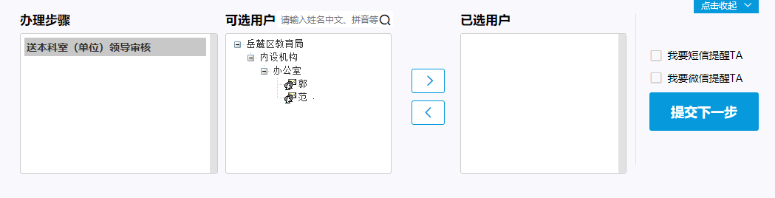

送科室会签：征求其他科室负责人文稿意见的过程，如不需要征求其他科室的意见，可不送科室审核。

送分管领导审批：一定要经过的环节，如拟稿人本身就是科室负责人，可以直接选择送分管领导审批。普通成员拟稿的话，通常先送科室审核，再有科室负责人送分管领导审核。

**已办表单功能：**

* 列为督办

送科室审核的已办：在已办工作中，可以点列为督办，督办后，该工作事项出现在登录账号的督办工作中。

撤回：如下一步的处理来没有打开待办，可以在已办工作中选择撤回该工作事项。

* 增加分支/结束分支

送科室会签的已办：送审核会签后，如出现多送或者少送的会签部门，可在已办工作表单中选择结束分支或者增加分支。

#### 科室领导审核

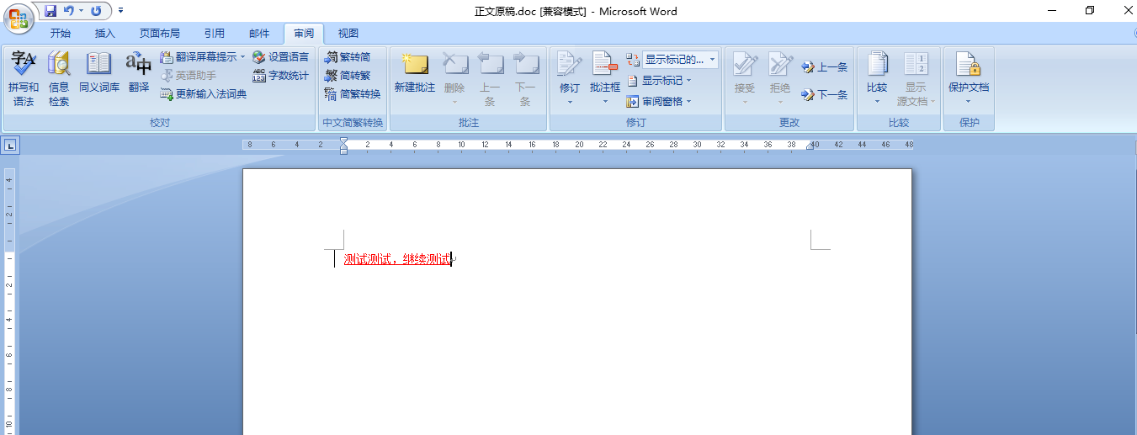

正文：可以点击正文原稿，进行文稿修改，且能够显示修改痕迹。

列为督办：如之前没有人现在督办，则可以选择督办，如之前已经有人督办，只能取消督办。

退回拟稿人：如文稿不合适，或者需要先征求科室会签意见，可以退回拟稿人。

送分管领导审核：科室负责人可以选择送往下一环节处理，即送分管领导审批，选择对应的分管领导。

#### 局办公室核稿

正文：可以点击正文原稿，进行文稿修改，且能够显示修改痕迹。

可以返回发起人或者送办公室复核。

**已办表单功能：**

取消督办：如已经列为督办，可以点击本人可以取消督办。

撤回：如下一环节处理人没有点开待办，则可撤回该工作事项。

#### 科室会签

科室会签由科室负责人处理，且由于会签时可能有多人操作，因此会签不能修改正文原稿，只能在审批意见中填写修改意见，并返回拟稿人。

#### 分管领导会签

分管领导可以修改正文原稿，选择送发文处理。

**已办表单功能：**

如下一环节处理人没有打开待办，即可在已办工作表单中撤回。

#### 局领导签发

局领导可以修改正文原稿，选择送发文处理。

**已办表单功能：**

如下一环节处理人没有打开待办，即可在已办工作表单中撤回。

#### 发文处理

发文处理环节可以再次调整文种、主抄送、正文原稿、印刷份数、印刷时间。

文件编号：核稿用印环节点击获取文件编号，如需要更改，可以修改流水号，如年份后面的数字。

生成文档：

生成正式的发文稿纸和文件的过程。

套红：

打开正式文档，检查红头、文件编号、主送、标题、正文等无误后，点击盖章，保存退出，确定生成正式文档。

分发默认为主抄送的对象，点击确定即可。

分发补发：在该环节可以进行分发补发，但是不能显示在生成的正式文档中。（局发文管理员在已办结的表单中可以进行分发补发）

分发收回：在该环节可以进行分发收回，但是不能在生成的正式文档中去掉。

（局发文管理员在已办结的表单中可以进行分发收回）

### 局室收文

#### 收文登记

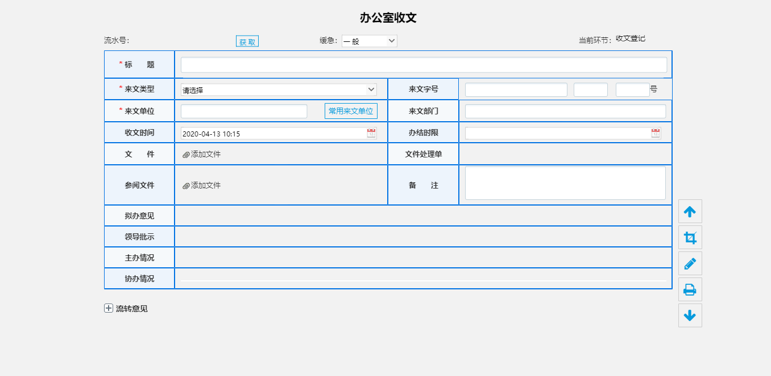

收文角色：局收文管理员进行局室收文操作，每个教育局只能设置一名局收文管理员。

系统内部来文：通过本系统来文，可以自动填充文件标题、来文单位、来文字号、收文日期，文件附件等。并可以进行退文、传阅等操作。

外部来文登记：手动登记文件标题、来文单位、来文字号等，并将文件添加至附件中。

拟办意见：取收文登记时，拟稿人的审批意见。

办公室主任意见：显示办公室主任的审批意见，收文登记环节为空。

局领导批示：显示局领导的审批意见，收文登记环节为空。

分管领导意见：显示办理科室分管领导的审批意见，收文登记环节为空。

办理情况：显示主协办的反馈情况，收文登记环节为空。

退文：局收文管理员可以是视情况选择是否退文，如送下一步则默认签收。

传阅：紧急情况下，局室收文管理员可以先将文件发送给相关人员，随后再走局室收文流程。其中，系统内部来文的传阅在待办和已办表单中，外部来文登记的传阅在已办表单中。

#### 办公室主任审核

办公室主任填写审批意见，送往局领导审批。办公室主任可以视情况选择是否督办。

#### 局领导批示

局领导填写审批意见，送往负责科室的相关分管领导知晓。如前面的审批者没有选择督办，则可以进行督办。

#### 分管领导审核

由分管领导确认最终的主协办科室，即到了分管领导审核环节可以再次调整主办、协办科室，并送相关科室的科室负责人处理。

同时，分管领导可以通过传阅，将文件送给相关需要知晓的人员。

#### 相关科室承办

送科室人员办理：由主协办科室负责人选择，是否需要送本科室人员办理。送办公室归档：也可由主协办科室负责人直接送办公室归档。

#### 办公室归档

由局收文管理员进行归档，点击生成文档，生成正式文档，即收文处理笺。

### 科室收文

#### 收文登记

由科室收文员进行收文登记，每个科室只能设置一名科室收文员。

退文：科室收文员可以选择退文，如送下一步则默认签收。

传阅：科室收文员在签收前可以将待办传阅给内部其他成员。

收文编号：由科室收文员自由编号。

发送下一步：如科室收文员本身就是科室负责人则直接送科室人员承办；如普通成员作为科室收文员，则送科室负责人审批。

#### 科室负责人审核

科室负责人审核，并送往对应的科室成员承办。

#### 科室人员承办

科室人员承办，送往科室收文员归档，如有多个科室人员承办，则在全部人员办理反馈后，科室收文员才收到待办。

#### 收文员归档

科室收文员在收到科室承办人员反馈后，选择送结束，该科室收文流程办结。

## 公文管理

### 发文管理

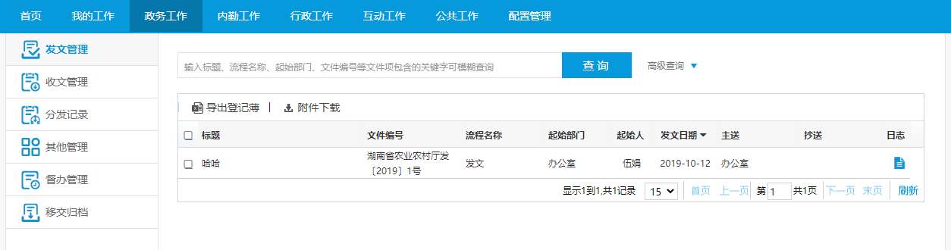

主要展示已办结的单位发文文件，并提供发文记录的导出、附件下载及日志的查看功能。

根据标题、文件编号、发文日期、拟稿人、拟稿科室等条件查询公文，查询结果中包含标题、文件编号、发文日期、拟稿科室、拟稿人等信息，查询的结果可按发文日期进行排序。

只有局发文管理员才能查阅。

### 收文管理

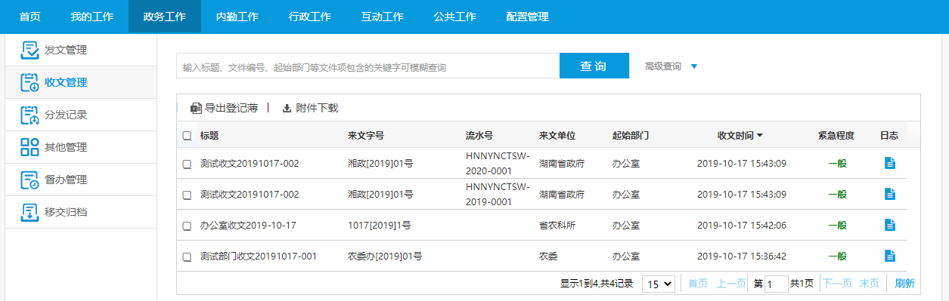

收文管理对单位内办结收文文件的查询，并提供导出、附件下载等。

根据标题、文件编号、收文日期、紧急程度、来文单位等条件查询来文情况，查询结果中包含标题、文件编号、来文单位、拟稿科室、收文日期、紧急程度等信息。

局收文管理员查阅所有已办结的局室收文。

科室收文员查阅已办结的科室收文。

### 分发记录

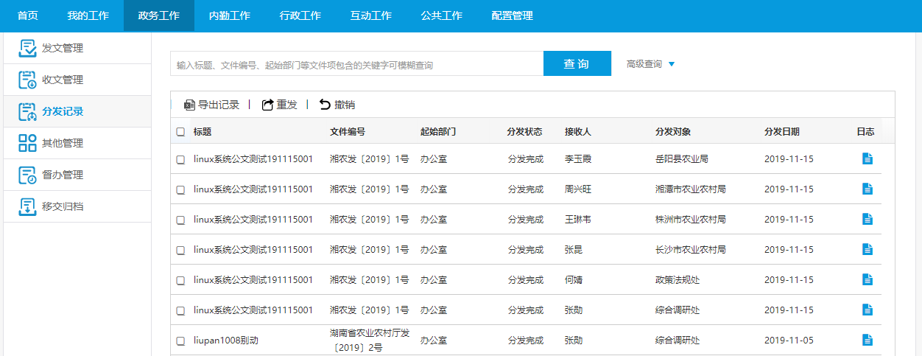

提供对所有公文分发记录的查询、发文流转日志和分发情况的查看，并能对分发记录列表进行全部导出；

根据标题、文件编号、拟稿科室、分发日期等条件查询来文情况，查询结果中包含标题、文件编号、拟稿科室、分发日期等信息。

局发文管理员才有权限查阅。

### 其他管理

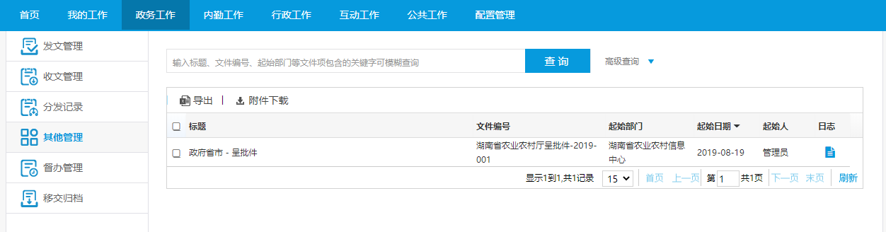

其他管理模块的功能与发文管理和收文管理相似，主要实现对已办结的非收发文公文的查询、列表导出、附件下载及日志的查看功能。

### 督办管理

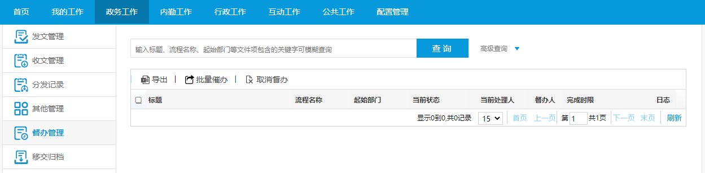

该功能用于查询本单位所有列为督办的公文列表，并提供导出和附件下载功能；根据标题、流程名称、督办日期等条件查询来文情况。

局发文管理员和局收文管理员才有的权限。

### 移交归档

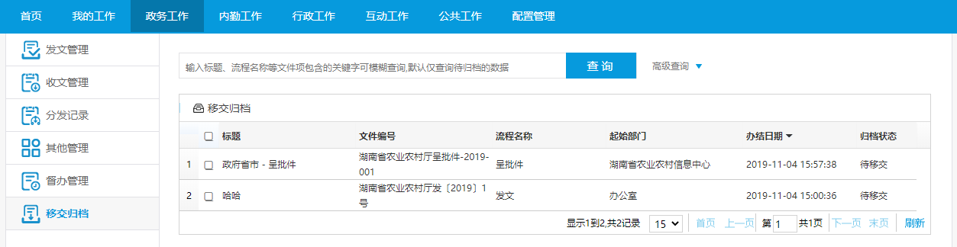

对于已经结束的公文可以通过“移交”功能移交至档案管理系统，移交至档案系统的文档信息将从未移交归档列表中删除。移交文档中的查询功能可以根据关键字或查询条件查询出符合条件的文档。

## 行政办公

### 请假管理

假勤管理系统实现了企业或单位内部有关假勤管理需要，主要功能有我的请假、我的出差、我的外勤、我的加班、请假管理、出差管理、外勤管理、加班管理、假勤汇总。

#### 请假申请

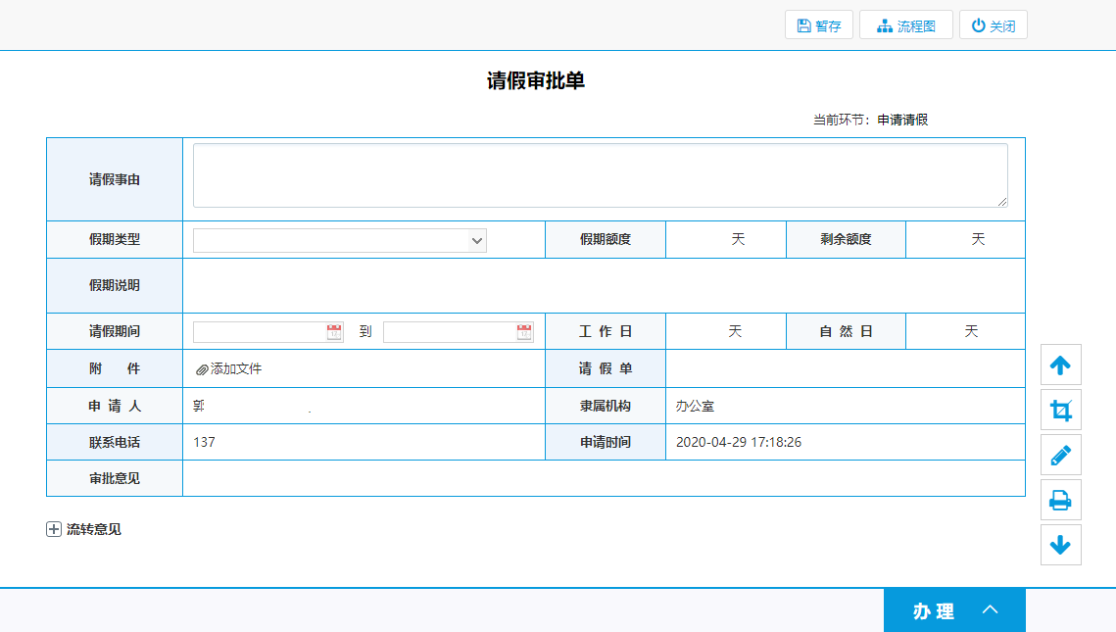

1. 请假事由：必填项，文本框，手工填写，不允许超过500个汉字；
2. 假期类型：必填项，下拉选项，选项值获取假期类型设置中的假期类型数据；
3. 假期额度：文本框，系统自动获取假期类型设置中的该类假期额度数据；
4. 剩余额度：文本框，系统自动计算，与假期余额汇总表数据一致；
5. 假期说明：获取假期类型设置中填写的假期说明数据；
6. 开始时间/结束时间，必填项，日期型，选择日期，再通过下拉选项选择时段（上午/下午）；
7. 工作日/自然日：系统自动计算请假期间的天数（工作日设置通过平台统一设置）；
8. 添加附件：从本地上传文件，文件格式参照其他应用如会议管理的附件要求；

展示意见分类，分为三类意见：科室意见、分管领导意见和主要领导意见。

#### 我的请假

**功能概述**

主要展示考勤系统中请假申请和请假记录。

**用户界面**

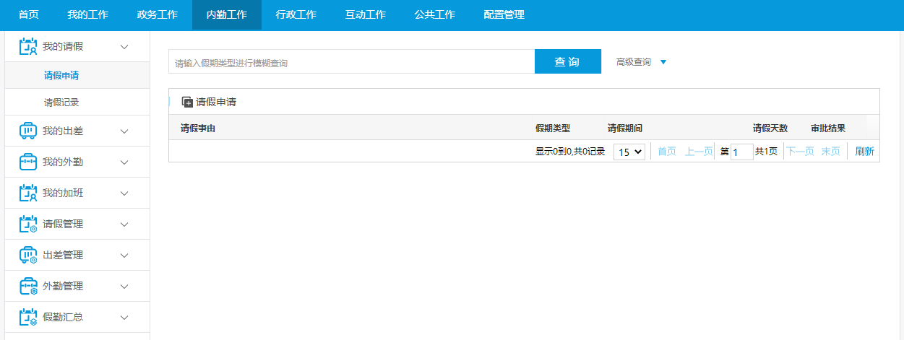

**操作说明：**

* **查询**

点击“查询”按钮后，根据填写的关键字或检索条件查询出假勤申请信息。

* **高级查询（状态：展开）**

点击“高级查询”（状态：展开）按钮，此时关键字编辑框置灰失效，包含假期类型、请假日期、审批结果等检索条件，便于用户更加精确定义查找条件。

* **高级查询（状态：收缩）**

点击“高级查询”（状态：收缩）按钮，在关键字编辑框中假期类型等包含关键字后点击“查询”按钮，查询出符合关键字条件的假勤申请信息。

* **自定义每页数据显示条数**

通过下拉选择，对每页显示的数据条数进行自定义。默认显示为15条，每页最少展示15条，最多展示75条，可选数以15递增。

##### 请假申请

**功能概述**

用户进行请假申请。

**用户界面**



**操作说明：**

* **查询**

点击“查询”按钮后，根据填写的关键字或检索条件查询出假勤申请信息。

* **高级查询（状态：展开）**

点击“高级查询”（状态：展开）按钮，此时关键字编辑框置灰失效，包含假期类型、请假日期、审批结果等检索条件，便于用户更加精确定义查找条件。

* **高级查询（状态：收缩）**

点击“高级查询”（状态：收缩）按钮，在关键字编辑框中假期类型等包含关键字后点击“查询”按钮，查询出符合关键字条件的假勤申请信息。

* **自定义每页数据显示条数**

通过下拉选择，对每页显示的数据条数进行自定义。默认显示为15条，每页最少展示15条，最多展示75条，可选数以15递增。

* 请假申请

点击“请假申请”打开请假审批单页面，填写必填：请假事由、假勤类型、请假期间，非必填项可不填写。暂存后数据保留在请假申请列表页面，直接送审选择办理步骤、送审用户即可送审。

##### 请假记录

**功能概述**

主要展示考勤系统中请假申请和请假记录。

**用户界面**

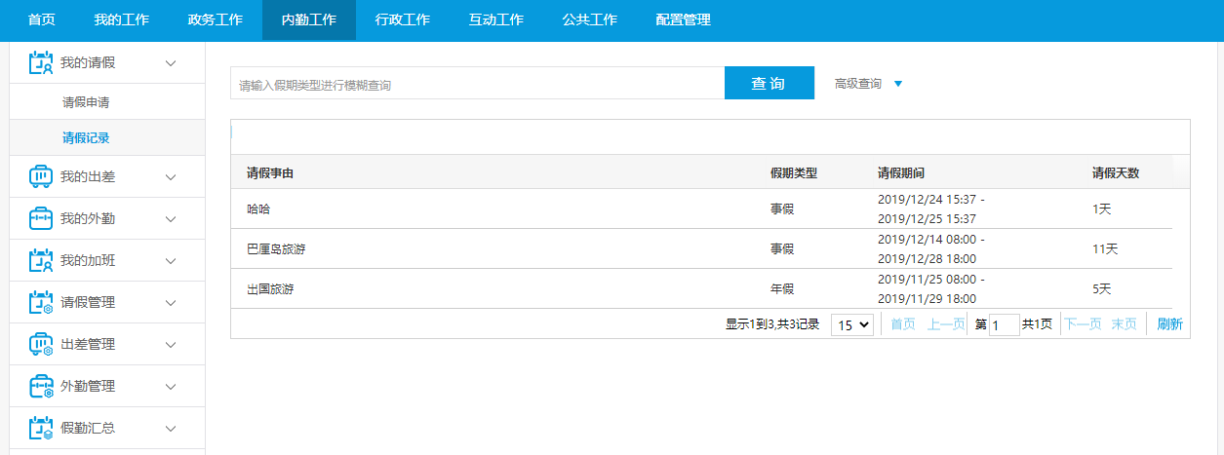

**操作说明：**

* **查询**

点击“查询”按钮后，根据填写的关键字或检索条件查询出假勤申请信息。

* **高级查询（状态：展开）**

点击“高级查询”（状态：展开）按钮，此时关键字编辑框置灰失效，包含假期类型、请假日期、审批结果等检索条件，便于用户更加精确定义查找条件。

* **高级查询（状态：收缩）**

点击“高级查询”（状态：收缩）按钮，在关键字编辑框中假期类型等包含关键字后点击“查询”按钮，查询出符合关键字条件的假勤申请信息。

* **自定义每页数据显示条数**

通过下拉选择，对每页显示的数据条数进行自定义。默认显示为15条，每页最少展示15条，最多展示75条，可选数以15递增。

#### 我的出差

我的出差主要实现了出差申请和出差记录的管理。

##### 出差申请

**功能概述**

用于用户出差申请，普通用户查看自己出差是由，管理用户查看所有人的出差事由。根据出差申请送审批流程。

**用户界面**

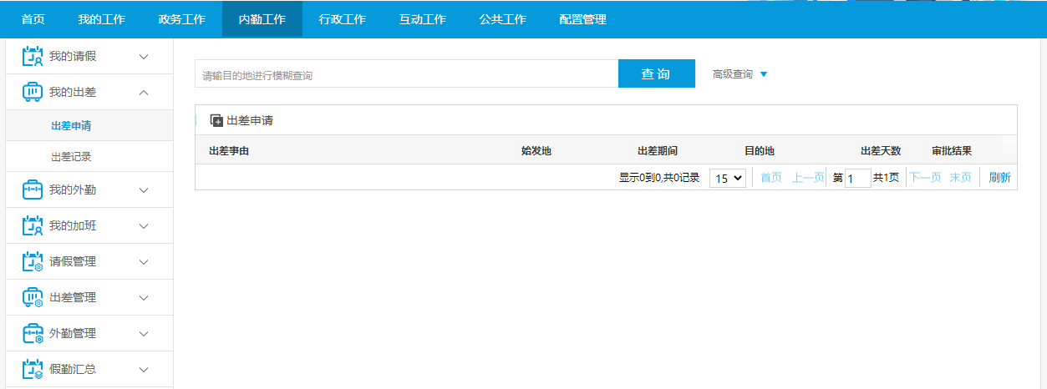

**操作说明：**

* **查询**

点击“查询”按钮后，根据填写的关键字或检索条件查询出出差申请信息。

* **高级查询（状态：展开）**

点击“高级查询”（状态：展开）按钮，此时关键字编辑框置灰失效，包含出差日期、始发地、目的地、审批结果等检索条件，便于用户更加精确定义查找条件。

* **高级查询（状态：收缩）**

点击“高级查询”（状态：收缩）按钮，在关键字编辑框中假期类型等包含关键字后点击“查询”按钮，查询出符合关键字条件的出差申请信息。

* **出差申请**

点击“出差申请”按钮，进入出差申请页面，填写信息后，送审出差申请流程。

* **自定义每页数据显示条数**

通过下拉选择，对每页显示的数据条数进行自定义。默认显示为15条，每页最少展示15条，最多展示75条，可选数以15递增。

##### 出差记录

**功能概述**

普通用户查看自己的出差记录。管理可以查看所有人的出差记录。

**用户界面**

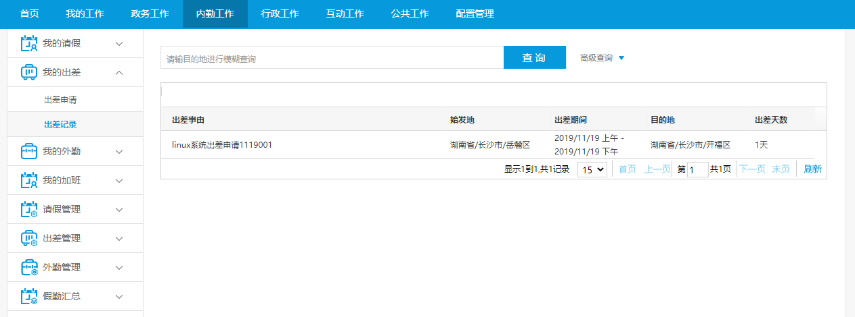

**操作说明：**

* **查询**

点击“查询”按钮后，根据填写的关键字或检索条件查询出出差申请信息。

* **高级查询（状态：展开）**

点击“高级查询”（状态：展开）按钮，此时关键字编辑框置灰失效，包含出差日期、始发地、目的地、审批结果等检索条件，便于用户更加精确定义查找条件。

* **高级查询（状态：收缩）**

点击“高级查询”（状态：收缩）按钮，在关键字编辑框中假期类型等包含关键字后点击“查询”按钮，查询出符合关键字条件的出差信息。

* **自定义每页数据显示条数**

通过下拉选择，对每页显示的数据条数进行自定义。默认显示为15条，每页最少展示15条，最多展示75条，可选数以15递增。

#### 我的外勤

##### 外勤申请

**功能概述**

实现了用户外勤申请功能，未审核结束的申请可以一直存在这个列表中。

**用户界面**

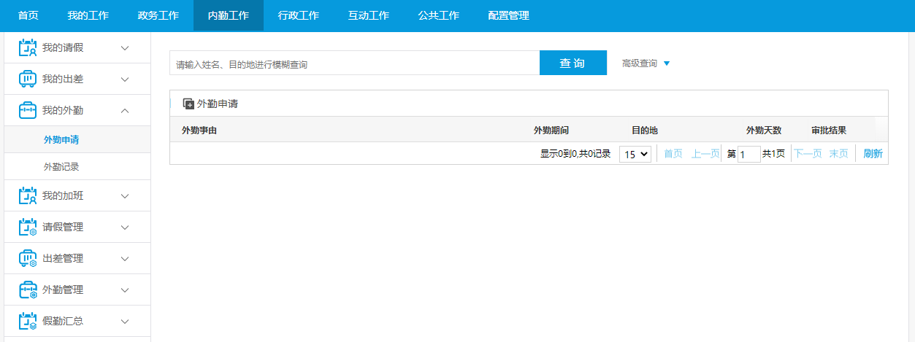

**操作说明：**

* **查询**

点击“查询”按钮后，根据填写的关键字或检索条件查询出外勤申请信息。

* **高级查询（状态：展开）**

点击“高级查询”（状态：展开）按钮，此时关键字编辑框置灰失效，包含外勤日期、目的地、审批结果等检索条件，便于用户更加精确定义查找条件。

* **高级查询（状态：收缩）**

点击“高级查询”（状态：收缩）按钮，在关键字编辑框中姓名、目的地等包含关键字后点击“查询”按钮，查询出符合关键字条件的外勤申请信息。

* **外勤申请**

点击“外勤申请”按钮后，进入到外勤审批单页面。

* **自定义每页数据显示条数**

通过下拉选择，对每页显示的数据条数进行自定义。默认显示为15条，每页最少展示15条，最多展示75条，可选数以15递增。

##### 外勤记录

**功能概述**

普通用户只能查看自己的外勤记录，管理员权限的用户可以查看到其他人的外勤记录。

**用户界面**

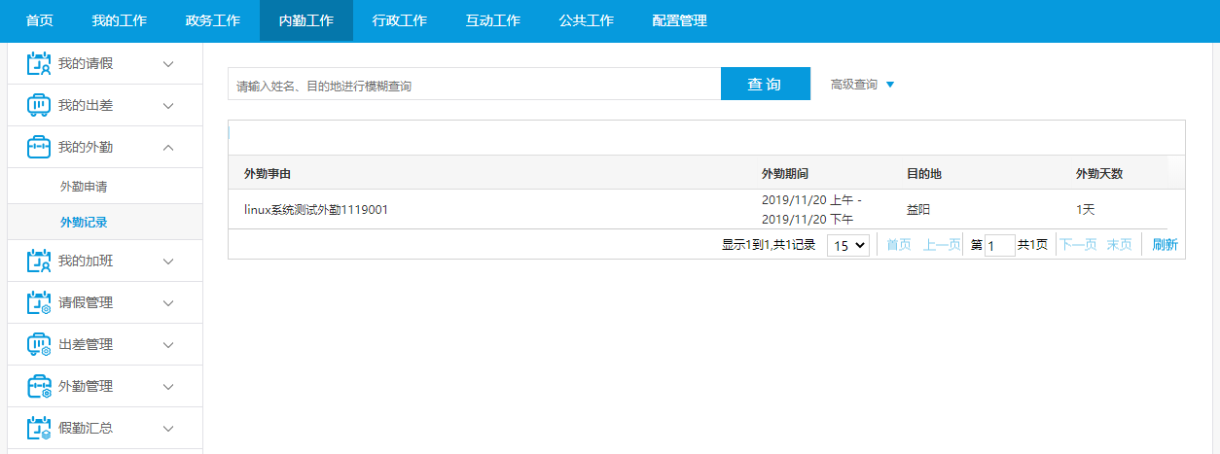

**操作说明：**

* **查询**

点击“查询”按钮后，根据填写的关键字或检索条件查询出外勤申请信息。

* **高级查询（状态：展开）**

点击“高级查询”（状态：展开）按钮，此时关键字编辑框置灰失效，包含外勤日期、目的地、审批结果等检索条件，便于用户更加精确定义查找条件。

* **高级查询（状态：收缩）**

点击“高级查询”（状态：收缩）按钮，在关键字编辑框中姓名、目的地等包含关键字后点击“查询”按钮，查询出符合关键字条件的外勤申请信息。

* **外勤申请**

点击“外勤申请”按钮后，进入到外勤审批单页面。

* **自定义每页数据显示条数**

通过下拉选择，对每页显示的数据条数进行自定义。默认显示为15条，每页最少展示15条，最多展示75条，可选数以15递增。

#### 我的加班

##### 加班申请

**功能概述**

普通用户只能查看自己的加班申请，管理员权限的用户可以查看到其他人的加班申请。

**用户界面**

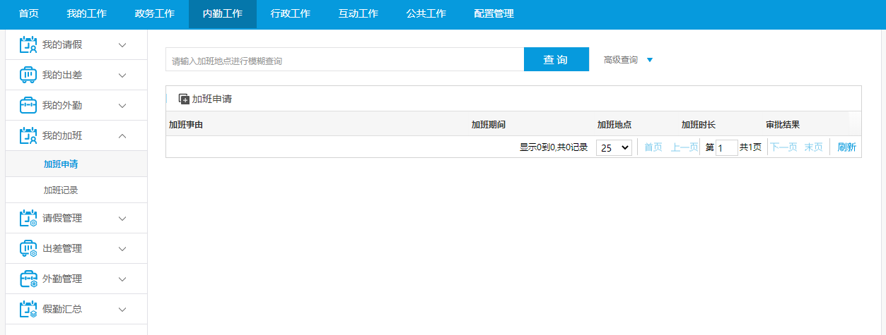

**操作说明：**

* **查询**

点击“查询”按钮后，根据填写的关键字或检索条件查询出加班申请信息。

* **高级查询（状态：展开）**

点击“高级查询”（状态：展开）按钮，此时关键字编辑框置灰失效，包含加班日期、审批结果等检索条件，便于用户更加精确定义查找条件。

* **高级查询（状态：收缩）**

点击“高级查询”（状态：收缩）按钮，在关键字编辑框中加班地点等包含关键字后点击“查询”按钮，查询出符合关键字条件的加班申请信息。

* **加班申请**

点击“加班申请”按钮后，进入到加班审批单页面。

* **自定义每页数据显示条数**

通过下拉选择，对每页显示的数据条数进行自定义。默认显示为15条，每页最少展示15条，最多展示75条，可选数以15递增。

##### 加班记录

**功能概述**

普通用户只能查看自己的加班记录，管理员权限的用户可以查看到其他人的加班记录。

**用户界面**

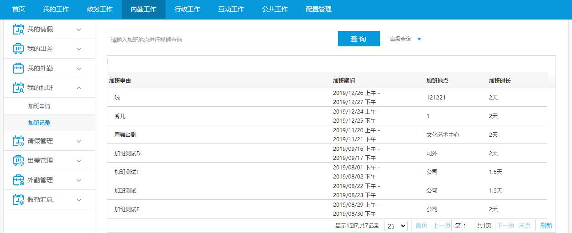

**操作说明：**

* **查询**

点击“查询”按钮后，根据填写的关键字或检索条件查询出加班记录信息。

* **高级查询（状态：展开）**

点击“高级查询”（状态：展开）按钮，此时关键字编辑框置灰失效，包含加班日期、审批结果等检索条件，便于用户更加精确定义查找条件。

* **高级查询（状态：收缩）**

点击“高级查询”（状态：收缩）按钮，在关键字编辑框中加班地点等包含关键字后点击“查询”按钮，查询出符合关键字条件的加班记录信息。

* **加班申请**

点击“加班申请”按钮后，进入到加班审批单页面。

* **自定义每页数据显示条数**

通过下拉选择，对每页显示的数据条数进行自定义。默认显示为15条，每页最少展示15条，最多展示75条，可选数以15递增。

#### 请假管理

##### 请假申请

**功能概述**

普通用户只能查看自己的请假申请，管理员权限的用户可以查看到其他人的请假申请。

**用户界面**

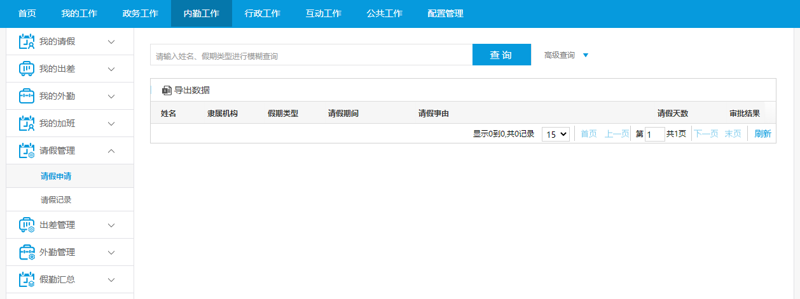

**操作说明：**

* **查询**

点击“查询”按钮后，根据填写的关键字或检索条件查询出请假申请信息。

* **高级查询（状态：展开）**

点击“高级查询”（状态：展开）按钮，此时关键字编辑框置灰失效，包含姓名、假勤类型、请假日期、审批结果、隶属组织等检索条件，便于用户更加精确定义查找条件。

* **高级查询（状态：收缩）**

点击“高级查询”（状态：收缩）按钮，在关键字编辑框中输入姓名或假勤类型等包含关键字后点击“查询”按钮，查询出符合关键字条件的请假申请信息。

* **请假申请**

点击“请假申请”按钮后，进入到请假审批单页面。

* **自定义每页数据显示条数**

通过下拉选择，对每页显示的数据条数进行自定义。默认显示为15条，每页最少展示15条，最多展示75条，可选数以15递增。

##### 请假记录

**功能概述**

普通用户只能查看自己的请假申请，管理员权限的用户可以查看到其他人的请假申请。

**用户界面**

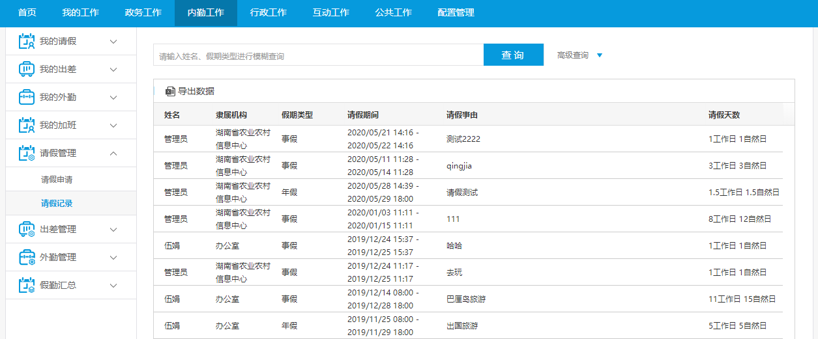

**操作说明：**

* **查询**

点击“查询”按钮后，根据填写的关键字或检索条件查询出请假申请信息。

* **高级查询（状态：展开）**

点击“高级查询”（状态：展开）按钮，此时关键字编辑框置灰失效，包含姓名、假勤类型、请假日期、审批结果、隶属组织等检索条件，便于用户更加精确定义查找条件。

* **高级查询（状态：收缩）**

点击“高级查询”（状态：收缩）按钮，在关键字编辑框中输入姓名或假勤类型等包含关键字后点击“查询”按钮，查询出符合关键字条件的请假申请信息。

* **自定义每页数据显示条数**

通过下拉选择，对每页显示的数据条数进行自定义。默认显示为15条，每页最少展示15条，最多展示75条，可选数以15递增。

#### 出差管理

##### 出差申请

**功能概述**

普通用户只能查看自己的出差申请，管理员权限的用户可以查看到其他人的出差申请。

**用户界面**

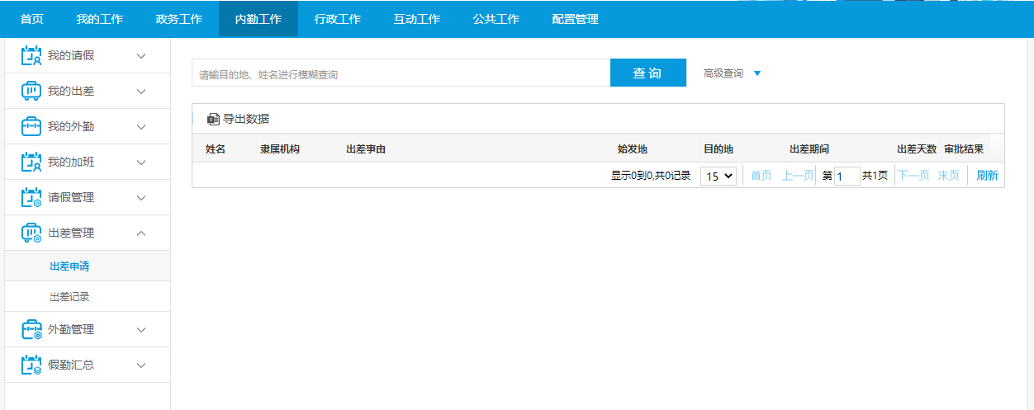

**操作说明：**

* **查询**

点击“查询”按钮后，根据填写的关键字或检索条件查询出出差申请信息。

* **高级查询（状态：展开）**

点击“高级查询”（状态：展开）按钮，此时关键字编辑框置灰失效，包含姓名、出差日期、始发地、目的地、审批结果、隶属组织等检索条件，便于用户更加精确定义查找条件。

* **高级查询（状态：收缩）**

点击“高级查询”（状态：收缩）按钮，在关键字编辑框中输入姓名或目的地等包含关键字后点击“查询”按钮，查询出符合关键字条件的出差申请信息。

* **出差申请**

点击“出差申请”按钮后，进入到出差审批单页面。

* **自定义每页数据显示条数**

通过下拉选择，对每页显示的数据条数进行自定义。默认显示为15条，每页最少展示15条，最多展示75条，可选数以15递增。

##### 出差记录

**功能概述**

普通用户只能查看自己的出差记录，管理员权限的用户可以查看到其他人的出差记录。

**用户界面**

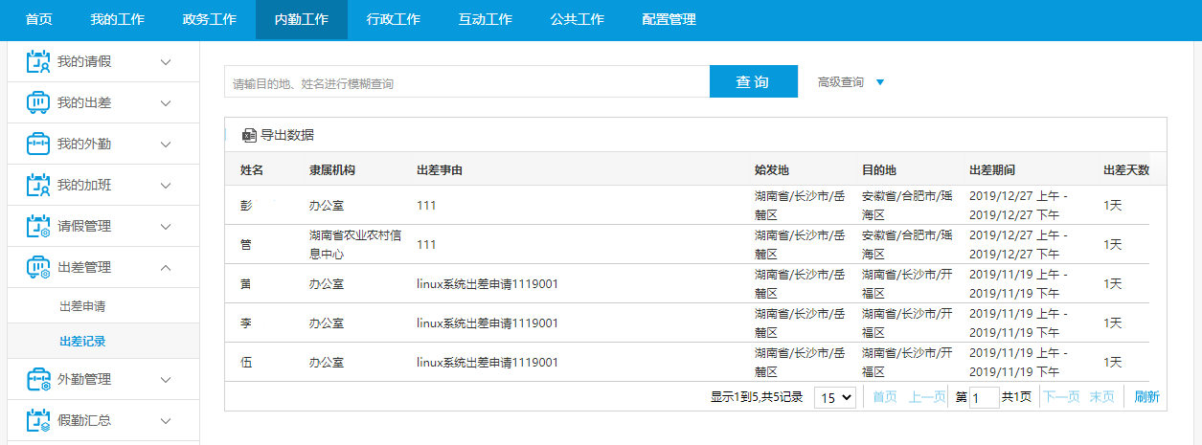

**操作说明：**

* **查询**

点击“查询”按钮后，根据填写的关键字或检索条件查询出出差记录信息。

* **高级查询（状态：展开）**

点击“高级查询”（状态：展开）按钮，此时关键字编辑框置灰失效，包含姓名、出差日期、始发地、目的地、审批结果、隶属组织等检索条件，便于用户更加精确定义查找条件。

* **高级查询（状态：收缩）**

点击“高级查询”（状态：收缩）按钮，在关键字编辑框中输入姓名或目的地等包含关键字后点击“查询”按钮，查询出符合关键字条件的出差记录信息。

* **自定义每页数据显示条数**

通过下拉选择，对每页显示的数据条数进行自定义。默认显示为15条，每页最少展示15条，最多展示75条，可选数以15递增。

#### 外勤管理

##### 外勤申请

**功能概述**

普通用户只能查看自己的外勤申请，管理员权限的用户可以查看到其他人的外勤申请。

**用户界面**

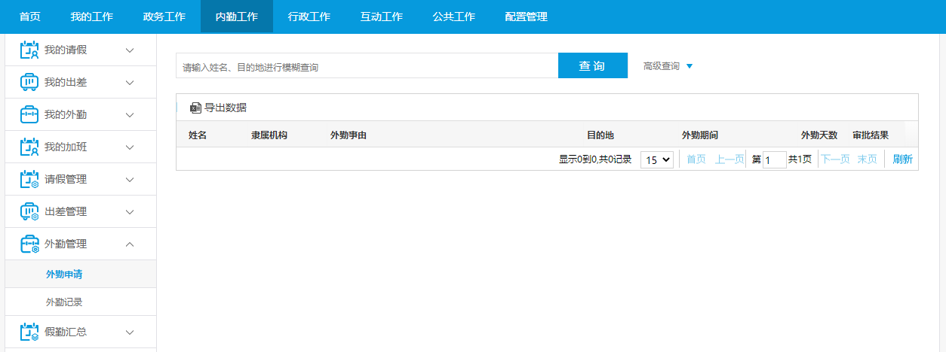

**操作说明：**

* **查询**

点击“查询”按钮后，根据填写的关键字或检索条件查询出外勤申请信息。

* **高级查询（状态：展开）**

点击“高级查询”（状态：展开）按钮，此时关键字编辑框置灰失效，包含姓名、外勤日期、目的地、审批结果、隶属组织等检索条件，便于用户更加精确定义查找条件。

* **高级查询（状态：收缩）**

点击“高级查询”（状态：收缩）按钮，在关键字编辑框中输入姓名或目的地等包含关键字后点击“查询”按钮，查询出符合关键字条件的外勤申请信息。

* **外勤申请**

点击“外勤申请”按钮后，进入到外勤审批单页面。

* **自定义每页数据显示条数**

通过下拉选择，对每页显示的数据条数进行自定义。默认显示为15条，每页最少展示15条，最多展示75条，可选数以15递增。

##### 外勤记录

**功能概述**

普通用户只能查看自己的外勤记录，管理员权限的用户可以查看到其他人的外勤记录。

**用户界面**

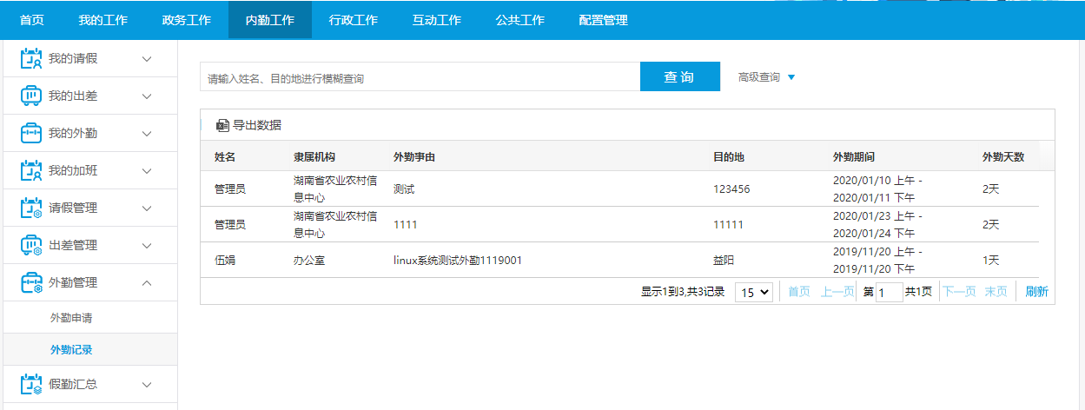

**操作说明：**

* **查询**

点击“查询”按钮后，根据填写的关键字或检索条件查询出外勤记录信息。

* **高级查询（状态：展开）**

点击“高级查询”（状态：展开）按钮，此时关键字编辑框置灰失效，包含姓名、外勤日期、目的地、审批结果、隶属组织等检索条件，便于用户更加精确定义查找条件。

* **高级查询（状态：收缩）**

点击“高级查询”（状态：收缩）按钮，在关键字编辑框中输入姓名或目的地等包含关键字后点击“查询”按钮，查询出符合关键字条件的外勤记录信息。

* **导出数据**

默认导出全部的数据，也可以根据查询条件进行导出。

* **自定义每页数据显示条数**

通过下拉选择，对每页显示的数据条数进行自定义。默认显示为15条，每页最少展示15条，最多展示75条，可选数以15递增。

#### 假勤汇总

##### 月度假勤汇总表

**功能概述**

普通用户只能查看自己的月度假勤汇总表，管理员权限的用户可以查看到其他人的月度假勤汇总表。

**用户界面**

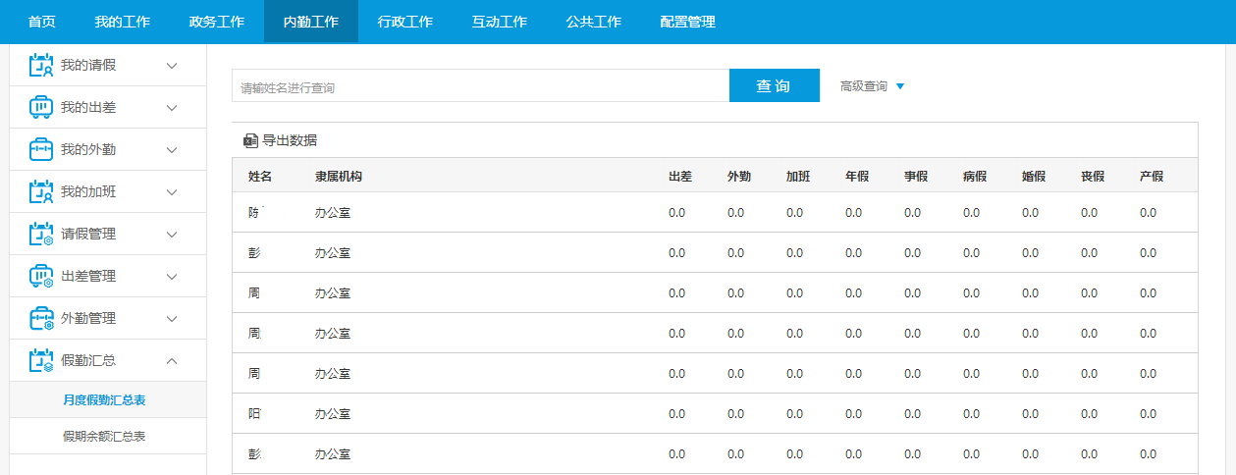

**操作说明：**

* **查询**

点击“查询”按钮后，根据填写的关键字或检索条件查询出月度假勤汇总表信息。

* **高级查询（状态：展开）**

点击“高级查询”（状态：展开）按钮，此时关键字编辑框置灰失效，包含姓名、时间、隶属组织等检索条件，便于用户更加精确定义查找条件。

* **高级查询（状态：收缩）**

点击“高级查询”（状态：收缩）按钮，在关键字编辑框中输入姓名等包含关键字后点击“查询”按钮，查询出符合关键字条件的月度假勤汇总表信息。

* **自定义每页数据显示条数**

通过下拉选择，对每页显示的数据条数进行自定义。默认显示为15条，每页最少展示15条，最多展示75条，可选数以15递增。

##### 假勤余额会总表

**功能概述**

普通用户只能查看自己的假勤余额汇总表，管理员权限的用户可以查看到其他人的假勤余额汇总表。

**用户界面**

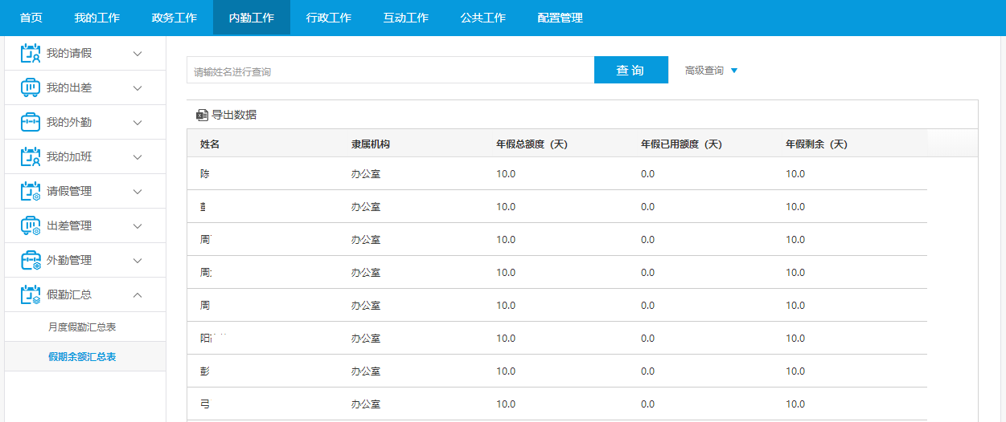

**操作说明：**

* **查询**

点击“查询”按钮后，根据填写的关键字或检索条件查询出假勤余额汇总表信息。

* **高级查询（状态：展开）**

点击“高级查询”（状态：展开）按钮，此时关键字编辑框置灰失效，包含姓名、时间、假勤类型、隶属组织等检索条件，便于用户更加精确定义查找条件。

* **高级查询（状态：收缩）**

点击“高级查询”（状态：收缩）按钮，在关键字编辑框中输入姓名等包含关键字后点击“查询”按钮，查询出符合关键字条件的假勤余额汇总表信息。

* **自定义每页数据显示条数**

通过下拉选择，对每页显示的数据条数进行自定义。默认显示为15条，每页最少展示15条，最多展示75条，可选数以15递增。

### 会议管理

实现对企业或单位内部的会议管理，包括会议通知、我的会议、会议日程、会议安排、地点管理、配置管理、会议统计等功能。

#### 会议通知

展示当前用户收到的所有会议通知，包含待阅和已阅。

##### 待阅

**功能概述**

展示待阅的会议通知。用户可进行查阅、与会报名、通知转发、下载附件等操作。查阅后，该会议通知进入“已阅”列表。

**用户界面**

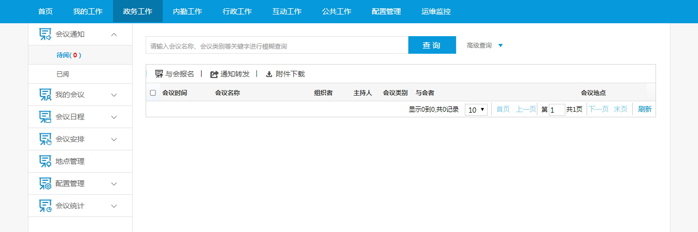

* **与会报名**

选择会议内容，弹框提示“请先查看会议通知，系统将自动为您报名。”

* **通知转发**

选择会议内容，点击“通知转发”转发成功。

* **附件下载**

会议中已上传附件，点击“附件下载”，附件下载成功；会议中未上传附件，点击“附件下载”，提示“无附件可下载”。

##### 已阅

**功能概述**

展示已阅的会议通知。用户可进行查阅、与会报名、通知转发、下载附件等操作。

**用户界面**

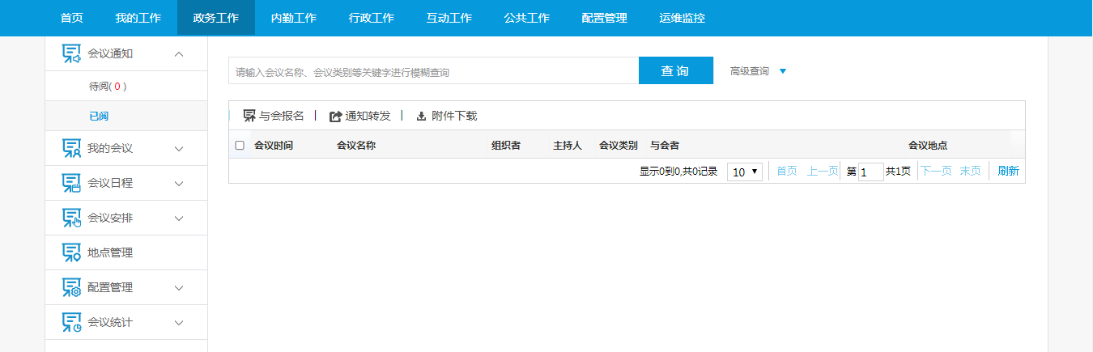

#### 我的会议

展示与当前用户有关的所有会议，包括我发起的、我参与的、我记录的。

##### 我发起的

**功能概述**

列表展示当前用户发起的所有会议。

用户可以发起新的会议，预定会议室，也可以查看并导出所有的会议。

**用户界面**

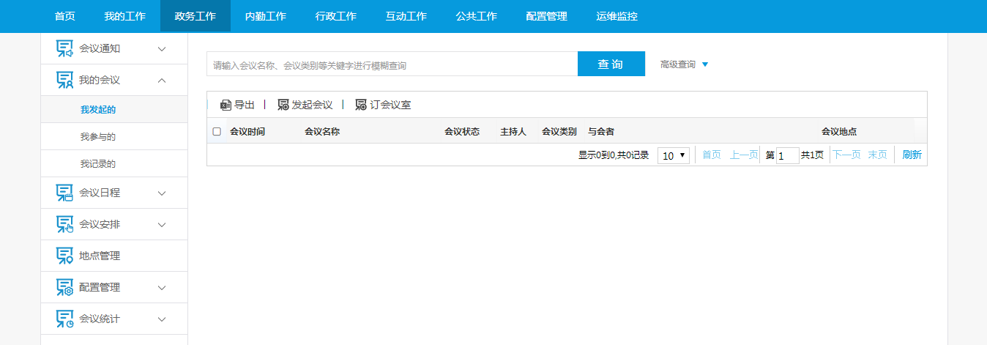

**操作说明**

* **发起会议**

点击“发起会议”，打开会议审批表单页面，填写相关信息，其中*号为必填项。填写完毕，点击下方的“办理”按钮，选择办理步骤和办理用户，发送下一步用户进行审批。流程审批结束，会议发起成功。

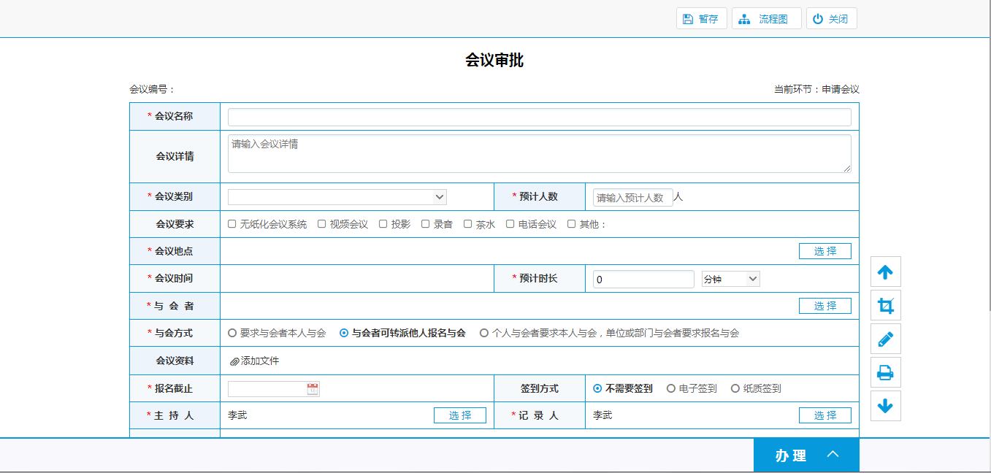

* **订会议室**

点击“订会议室”，进入会议室预定页面，填写相关信息，其中*号为必填项。填写完毕，点击下方的“办理”按钮，选择办理步骤和办理用户，发送下一步用户进行审批。流程审批结束，会议室预定成功。

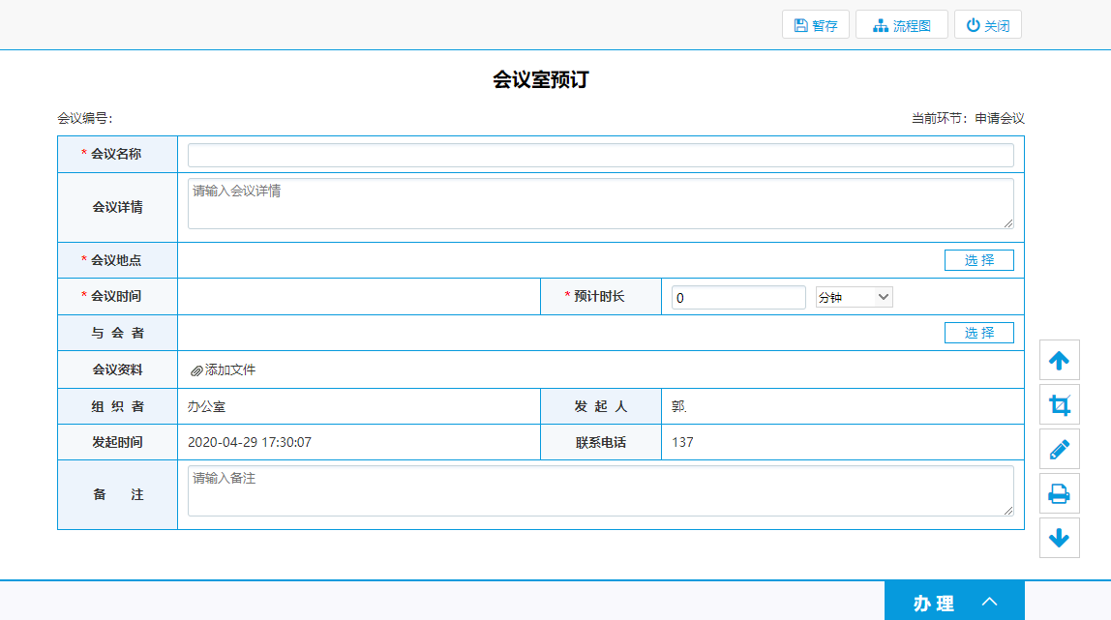

* **导出**

默认导出所有的数据，也可以根据检索条件进行导出。

##### 我参与的

**功能概述**

列表展示当前用户参与的所有会议，包含参会和主持的会议。支持将列表导出为EXCEL文件。

**用户界面**

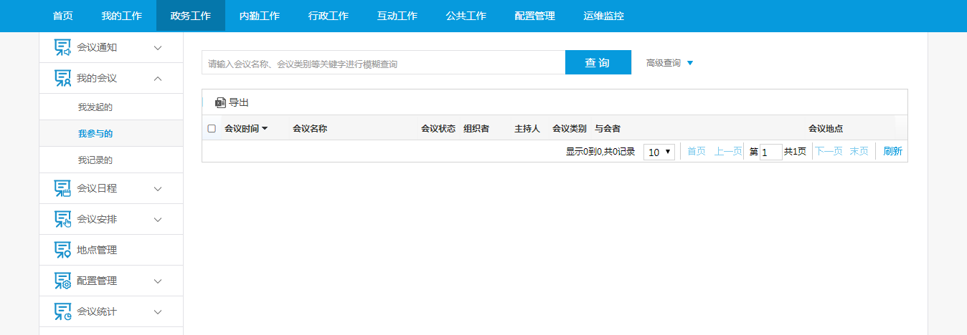

##### 我记录的

**功能概述**

查看自己参与的所有会议记录，会议状态可以是已经发布、正在开会、已经结束的会议。

**用户界面**

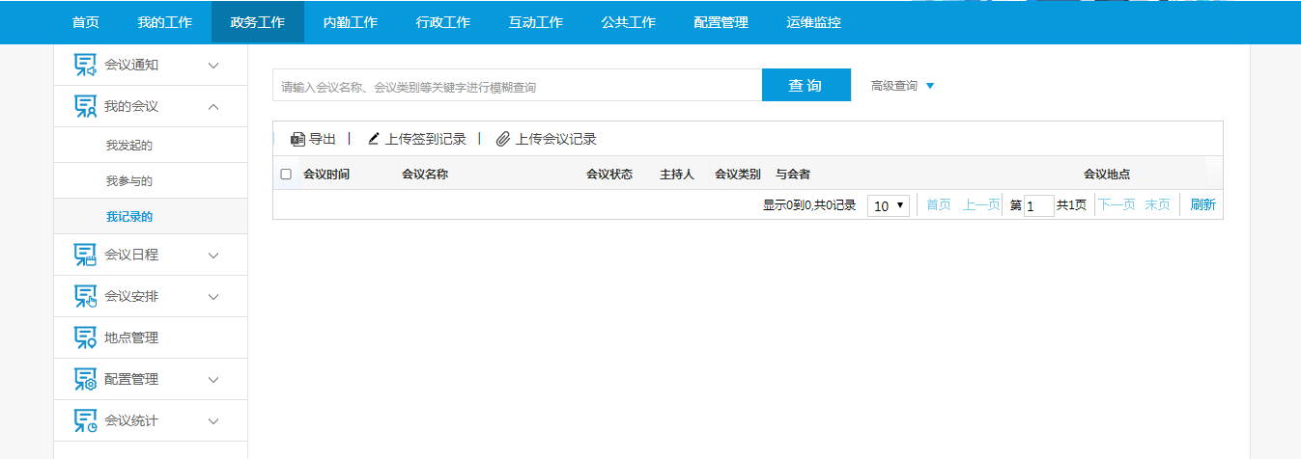

**操作说明**

* **上传签到记录**

勾选会议内容，填写实到人数，也可以上传附件，点击“确定”之后签到记录上传成功。

* **上传会议记录**

勾选会议内容上传附件，点击“确定”之后会议记录上传成功。

* **导出**

默认导出所有的数据，也可以根据检索条件进行导出。

#### 会议日程

##### 单位领导参会日程

**功能概述**

角色是单位领导的用户才可以看到单位领导参会日程菜单，普通用户看不到。

**用户界面**

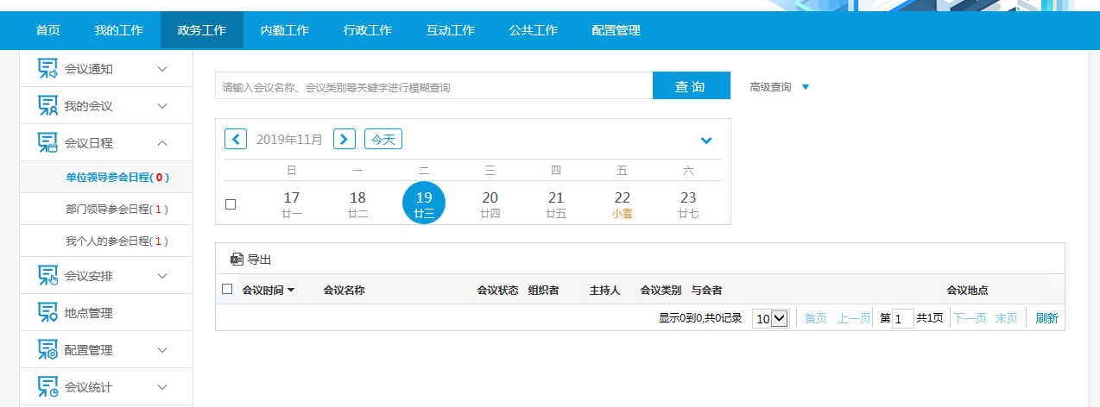

**操作说明**

* **导出**

默认导出所有的数据，也可以根据检索条件进行导出。

##### 部门领导参会日程

**功能概述**

角色是部门领导的用户才可以看到部门领导参会日程菜单，普通用户是看不到。

**用户界面**

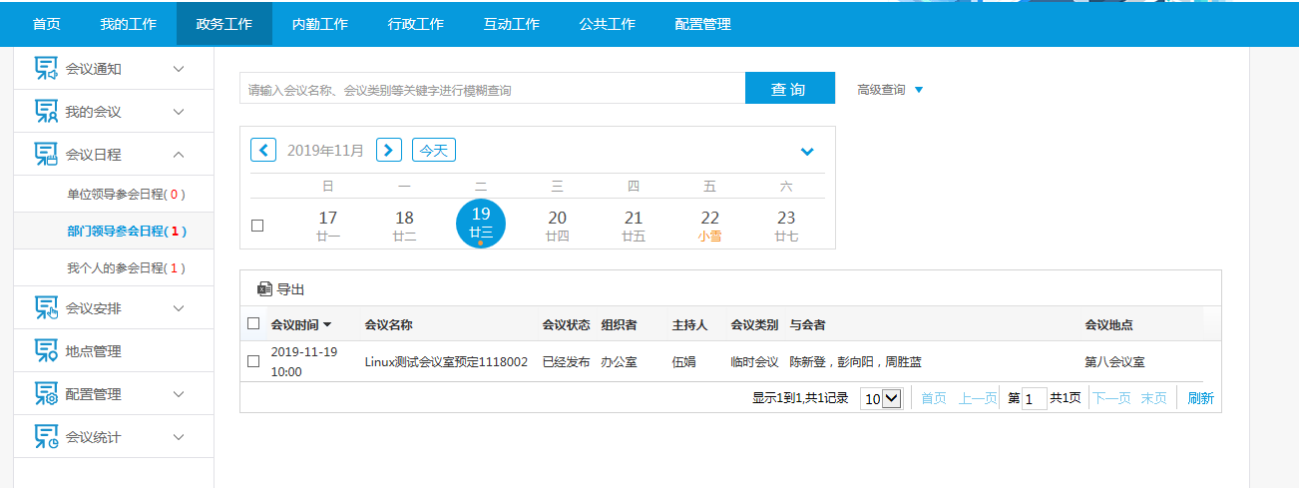

**操作说明**

* **导出**

默认导出所有的数据，也可以根据检索条件进行导出。

##### 我个人的参会日程

**功能概述**

无论是领导还是普通用户都可以看到个人参会日程。

**用户界面**



**操作说明**

* **导出**

默认导出所有的数据，也可以根据检索条件进行导出。

#### 会议安排

##### 待安排

**功能概述**

主要用于会议的审核，待审核的会议会在待安排列表中。

**用户界面**

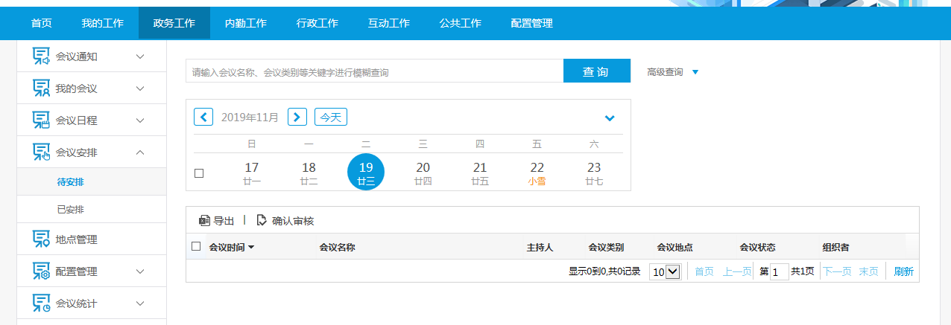**操作说明**

* **确认审核**

对待安排的会议进行审核，点击“确认审核”会议被审核通过，待安排的会议变成了已安排的会议。

* **导出**

默认导出所有的数据，也可以根据检索条件进行导出。

##### 已安排

**功能概述**

主要查看已被安排的会议情况。

**用户界面**

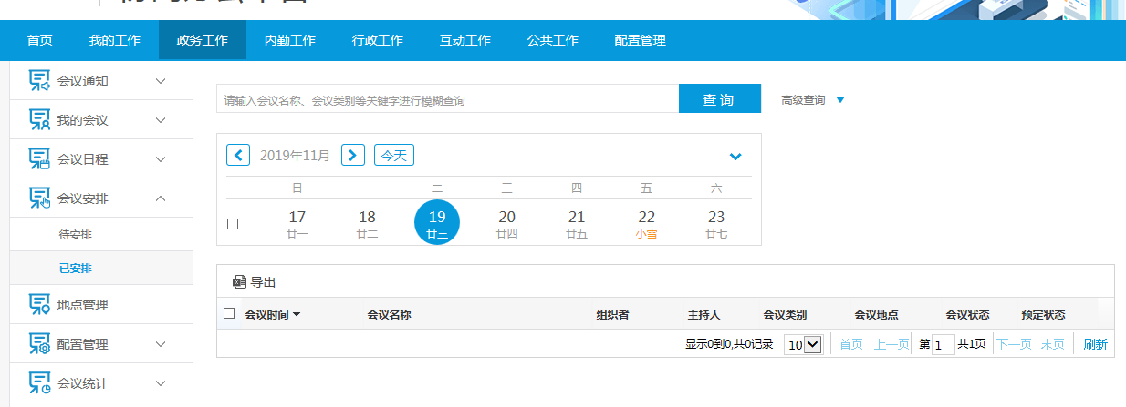

**操作说明**

* **导出**

默认导出所有的数据，也可以根据检索条件进行导出。

#### 地点管理

**功能概述**

主要实现会议地点的管理，可以新增、删除、修改会议，也可以对会议进行打印标签。

**用户界面**

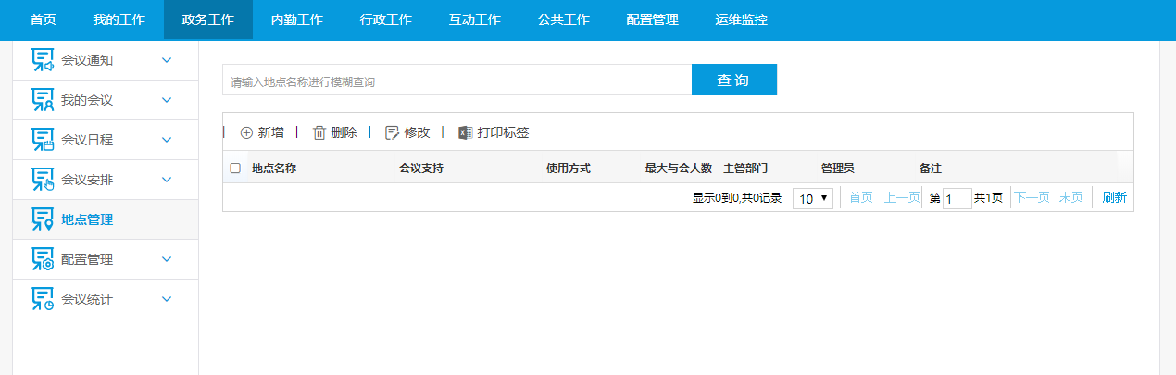

**操作说明**

* **新增**

点击“新增”进入会议地点新增页面，输入信息后点击“保存”，会议地点新增成功。

* **删除**

选择单条或多条会议地点进行删除，删除成功。已删除的数据在会议列表中不存在。

* **修改**

对会议地点进行修改，每次只能改一条。

* **导出**

默认导出所有的数据，也可以根据检索条件进行导出。

* **打印标签**

选择会议地点，点击“打印标签”，可以保存标签，也可以打印标签。

#### 配置管理

##### 类别配置

**功能概述**

主要实现会议类别的配置，管理员可以对会议类别进行新增、删除、修改。

**用户界面**

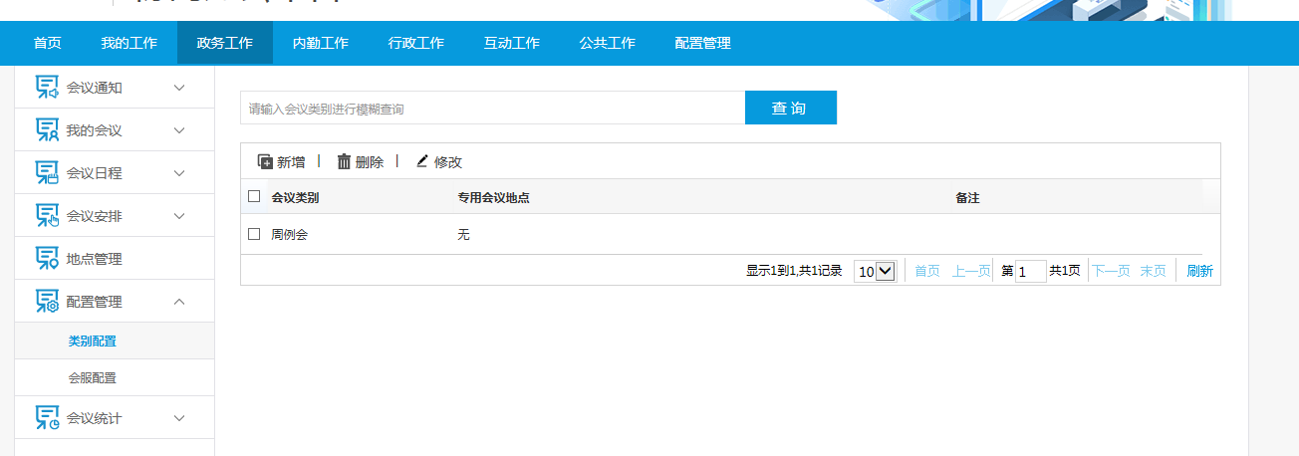

**操作说明**

* **新增**

点击“新增”进入新增会议类别页面，输入信息后点击“保存”，会议类别新增成功。

* **删除**

选择单条或多条会议地点进行删除，删除成功。已删除的数据在会议类别列表中不存在。

* **修改**

对会议类别进行修改，每次只能改一条。

##### 会服配置

**功能概述**

主要实现会务服务的配置，管理员可以对会议类别进行新增、删除、修改。

**用户界面**

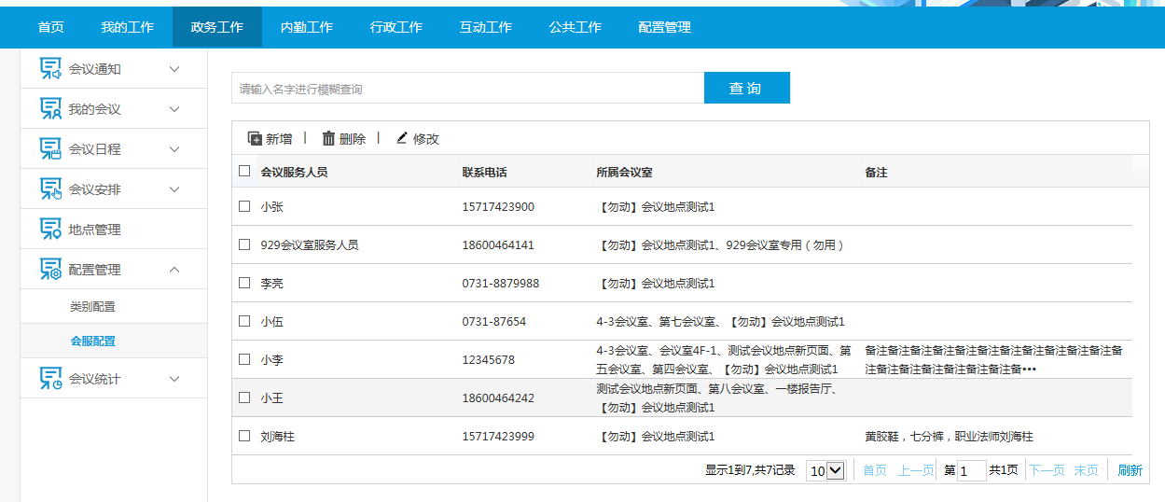

**操作说明**

* **新增**

点击“新增”进入新增会议服务人员页面，输入信息后点击“保存”，会服人员新增成功。

* **删除**

选择单条或多条会服人员进行删除，删除成功。已删除的数据在会服人员列表中不存在。

* **修改**

对会议类别进行修改，每次只能改一条。

#### 会议统计

##### 按会议发起单统计

**功能概述**

根据统计区间，统计本单位发起的会议类别情况。

**用户界面**

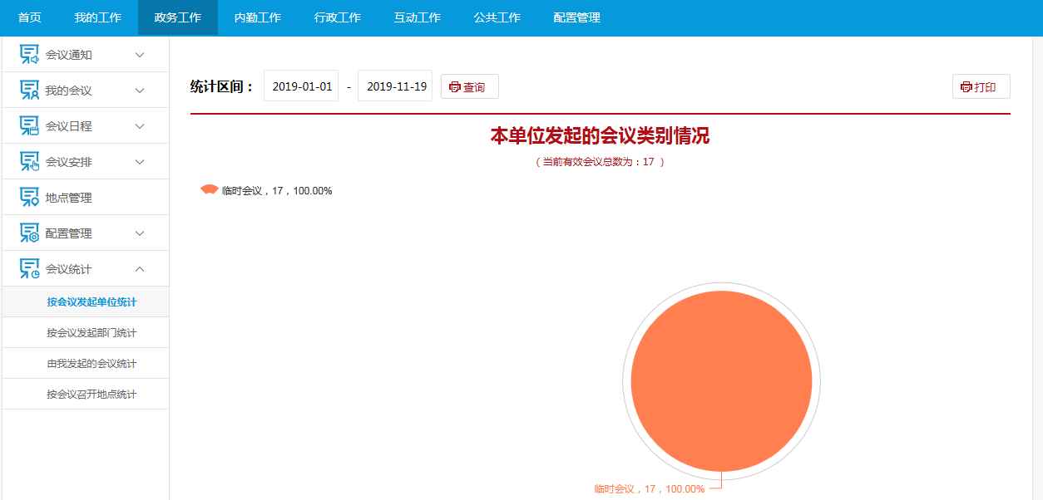

**操作说明**

* **查询**

选择统计区间，点击“查询”按钮后，根据统计区间查询出本单位发起的会议类别情况。

* **打印**

点击“打印”按钮后，打印出本单位发起的会议类别情况。

##### 按会议发起部门统计

**功能概述**

实现了根据统计区间，统计本部门发起的会议类别情况。

**用户界面**

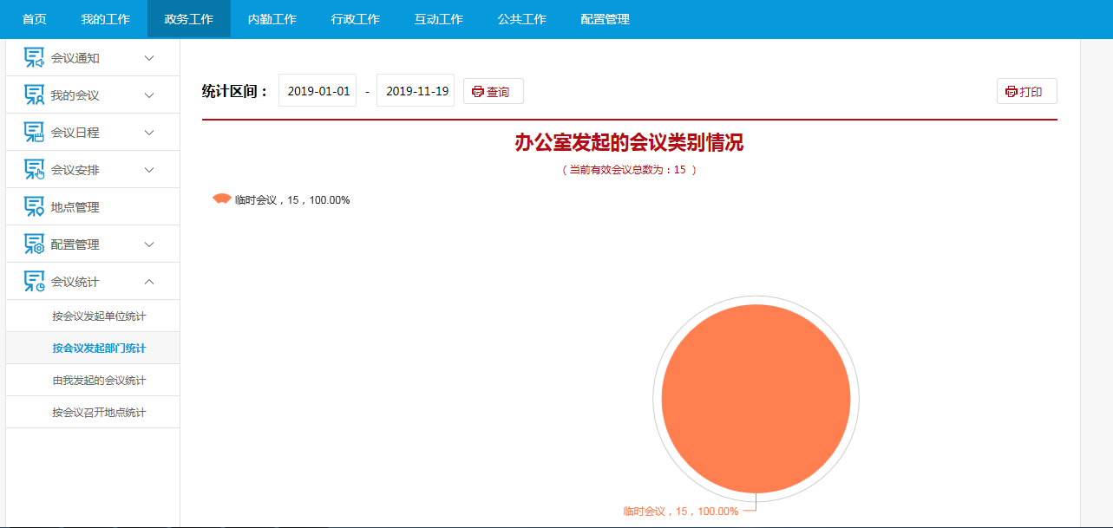

**操作说明**

* **查询**

选择统计区间，点击“查询”按钮后，根据统计区间查询出本部门发起的会议类别情况。

* **打印**

点击“打印”按钮后，打印出本部门发起的会议类别情况。

##### 由我发起的会议统计

**功能概述**

实现了根据统计区间，统计由我发起的会议类别情况。

**用户界面**

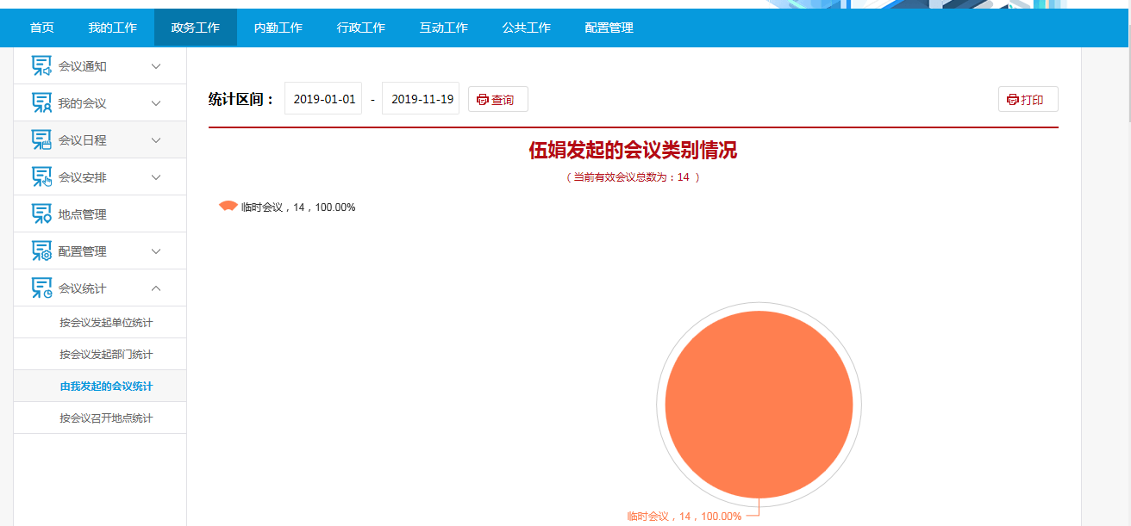

**操作说明**

* **查询**

选择统计区间，点击“查询”按钮后，根据统计区间查询出由我发起的会议类别情况。

* **打印**

点击“打印”按钮后，打印出我发起的会议类别情况。

##### 按会议召开地点统计

**功能概述**

实现了根据统计区间，统计按会议地点使用频次情况。

**用户界面**

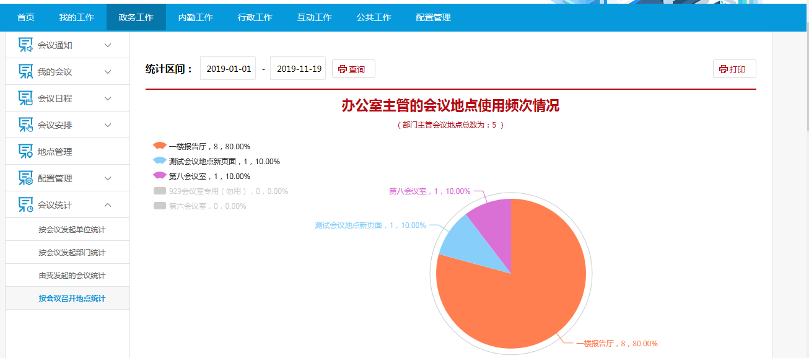

**操作说明**

* **查询**

选择统计区间，点击“查询”按钮后，根据统计区间查询出按会议召开地点使用频次情况。

* **打印**

点击“打印”按钮后，打印按会议召开地点使用频次情况。

### 文档共享

#### 我的文档

我的文档，展现当前用户所有上传的文档。包括已共享和未共享。用户可直接在我的文档中上传文件，支持新建文件夹、重命名、复制、移动等功能，也可以把文档共享给他人，共享范围可自定义。

##### 未共享

**功能概述**

展现当前用户所有未共享的文档。可对未共享文件进行各类操作。

**用户界面**

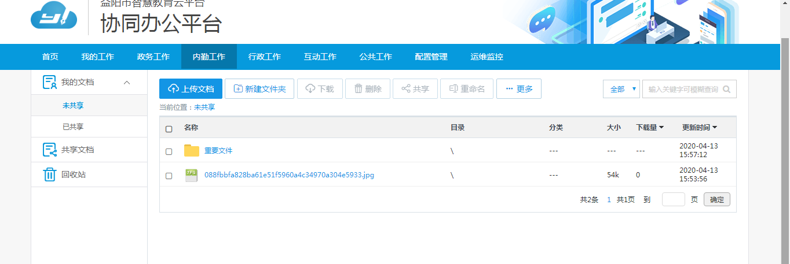

**操作说明**

* **上传文档**

将本地文档上传至“我的文档”；

* **新建文件夹**

可新建文件夹，用于存放各类文档；

* **下载**

按钮默认为灰色，不可操作。勾选一个文档记录，点击“下载”按钮，可将文档下载至本地电脑；

* **删除**

按钮默认为灰色，不可操作。勾选一个文档记录，点击“删除”按钮，可将文档删除。删除后，该文档进入回收站；

* **共享**

按钮默认为灰色，不可操作。勾选一个文档记录，点击“共享”按钮，在弹出框中设置共享范围，然后点确定。共享后的文档，可在共享文档中展示。只有在共享范围里的用户才有权限查看。

* **重命名**

按钮默认为灰色，不可操作。勾选一个文档记录，点击“重命名”按钮，可对文档进行重命名操作。

* **复制到**

按钮默认为灰色，不可操作。勾选一个文档记录，点击更多中的“复制到”按钮，可将该文档复制到其他文件夹。

* **移动到**

按钮默认为灰色，不可操作。勾选一个文档记录，点击更多中的“移动到”按钮，可将该文档移动到其他文件夹。

##### 已共享

**功能概述**

展现当前用户所有已共享的文档。可对已共享文件进行下载或者取消共享操作。

取消共享后，该文档从已共享列表中移除，进入未共享列表。

**用户界面**

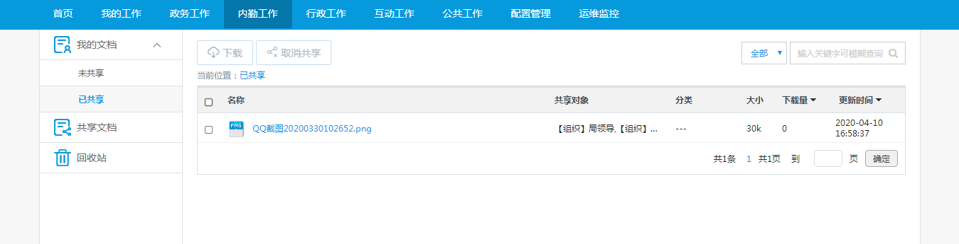

#### 共享文档

**功能概述**

用户可以在共享文档列表中看到自己或他人共享的、有权限查看的文档，并支持下载。

勾选需要下载的文档，点击“下载”按钮即可下载。

**用户界面**

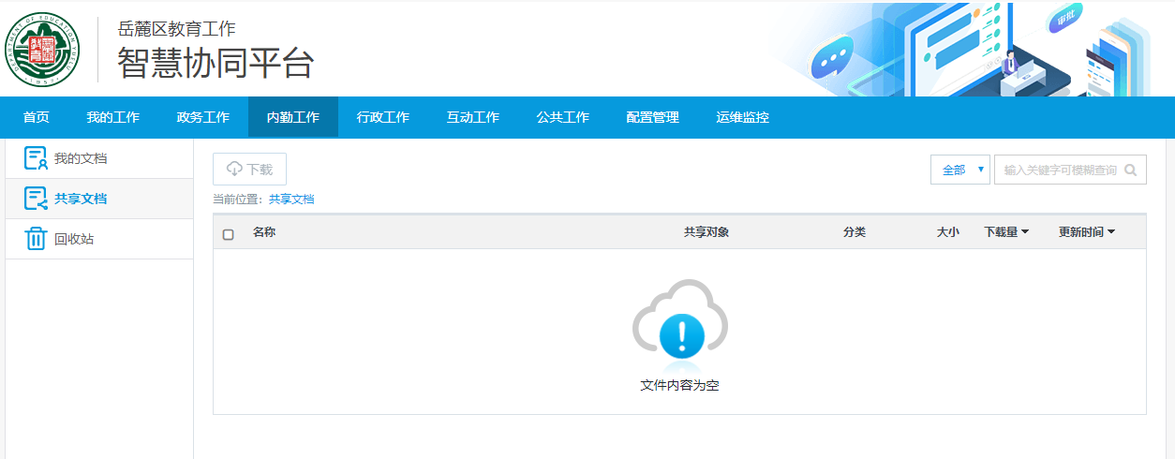

#### 回收站

**功能概述**

删除的文档会暂时存在回收站，用户可以在回收站列表中选择还原或者删除。

回收站中的文件删除以后，将无法再找回。请谨慎操作。

**用户界面**

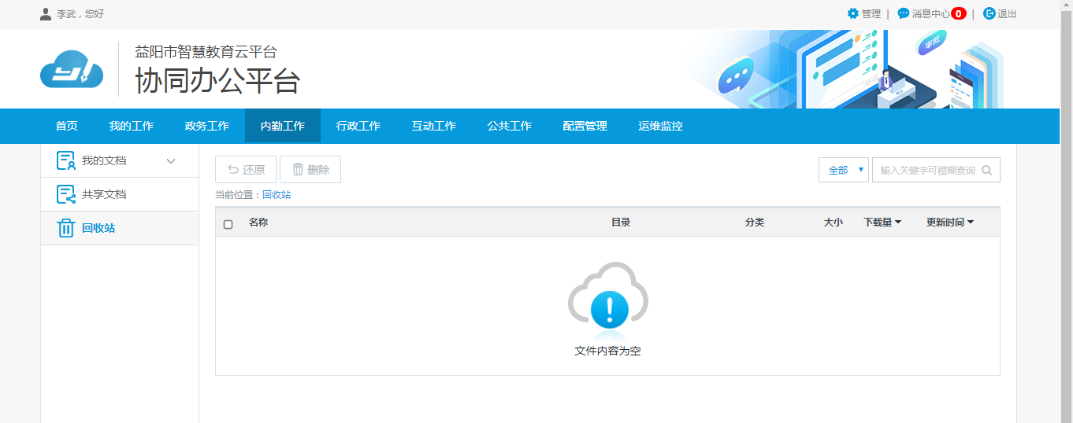

## 公共信息

公共信息指教育局内部的通知、公示、公告等展示区域，点击标题进入公共信息的详情页。

### 我的信息

我的信息用于对通知公告进行管理。可进行新增、修改、删除、发布。

#### 已暂存

**功能概述**

展示当前用户暂存、未正式发布的信息。在已暂存里，可以使用新增、修改、删除、发布功能。

**用户界面**

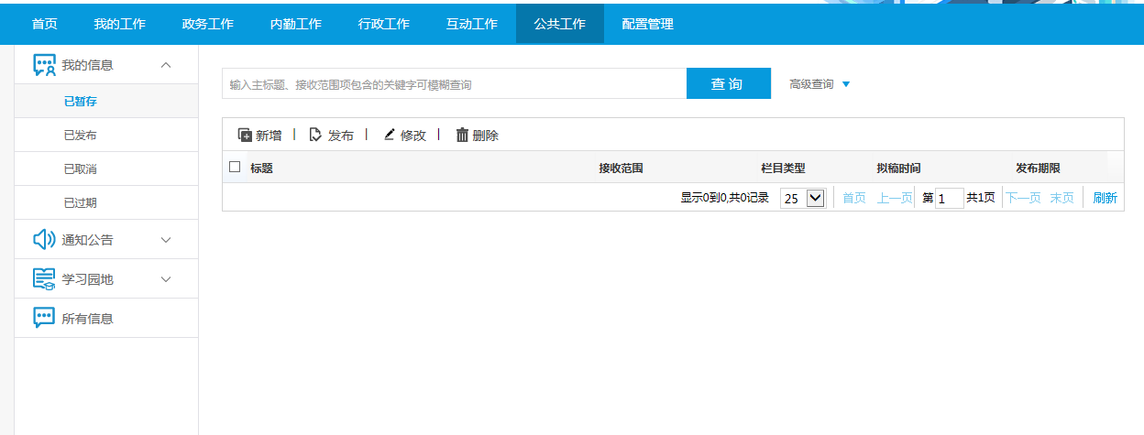

##### 新增公共信息

点击“新增”按钮，进入公共信息新增页面，输入相关信息，然后点击“发布”即可。

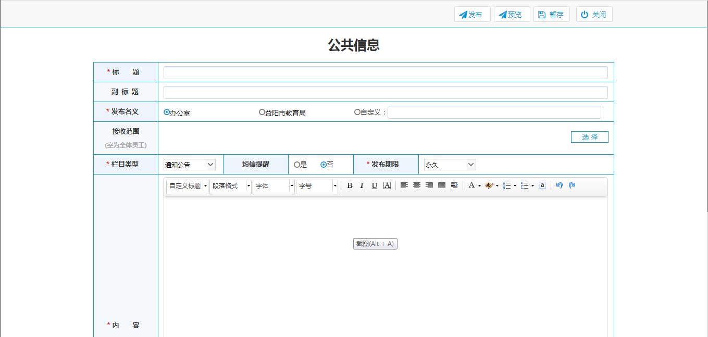

* **发布**

点击“发布”按钮，信息发布成功。

* **暂存**

点击“暂存”按钮，信息保存至“已暂存”。

* **预览**

点击“预览”按钮，可对信息发布的格式进行预览。

##### 修改公共信息

选择已暂存的信息，点击“修改”按钮，进入修改页面。修改相关信息后，点击发布或暂存，即修改成功。

##### 删除公共信息

选择已暂存的信息，点击“删除”按钮。在弹出的删除确认窗口中，选择确定，即删除成功。

#### 已发布

**功能概述**

查看当前用户已发布的内容，也可以取消发布。

**用户界面**

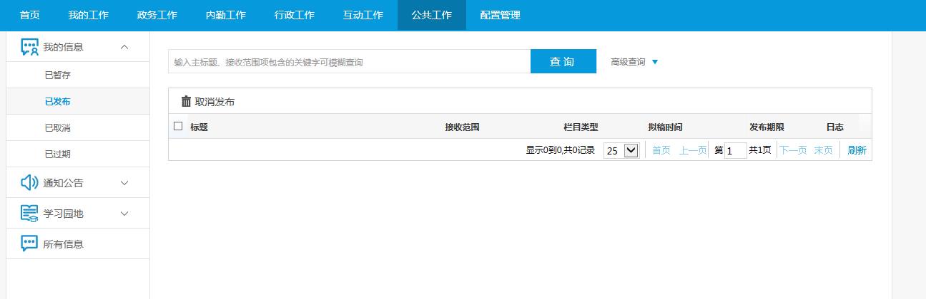

**操作说明**

* **取消发布**

选择已发布内容，点击“取消发布”按钮，取消成功。

#### 已取消

**功能概述**

展示当前用户所有已取消发布的信息。可对已取消的信息进行再次编辑，然后发布。

**用户界面**

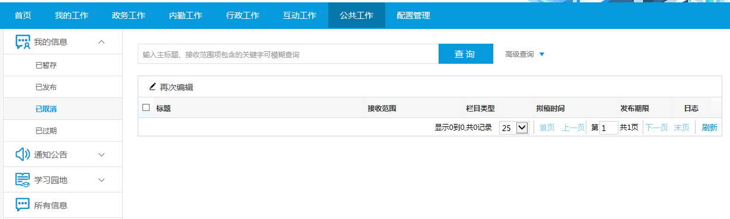

**操作说明**

* **再次编辑**

选择取消发布内容，点击“再次编辑”按钮，编辑后保存成功。

#### 已过期

**功能概述**

管理已过期还未发布的信息。

**用户界面**

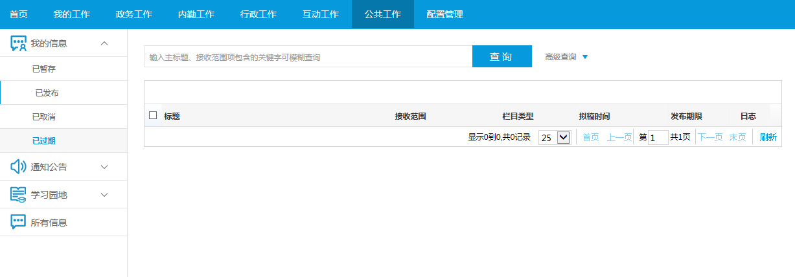

### 通知公告

#### 未阅

列表展示平台所有已发布的、当前用户收到的、还没有查阅的通知公告。

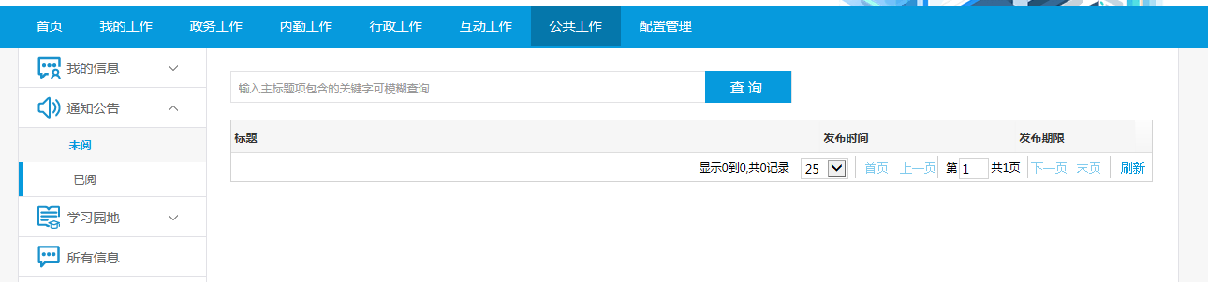

#### 已阅

列表展示平台所有已发布的、当前用户收到的、已查阅的通知公告。

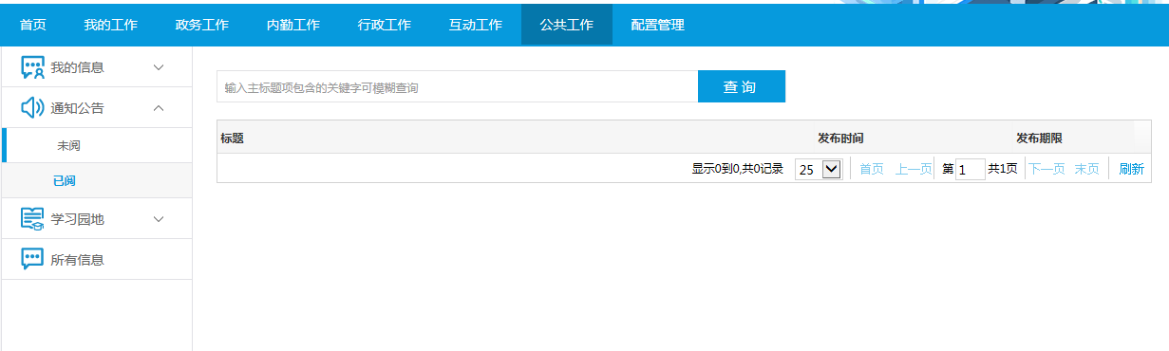

## 消息中心

**功能概述**

消息中心主要用于与单位内部人员在线沟通和接收消息通知，支持群聊，支持聊天传送文件，支持待办到达、传阅到达、会议通知等到达提醒。

**用户界面**

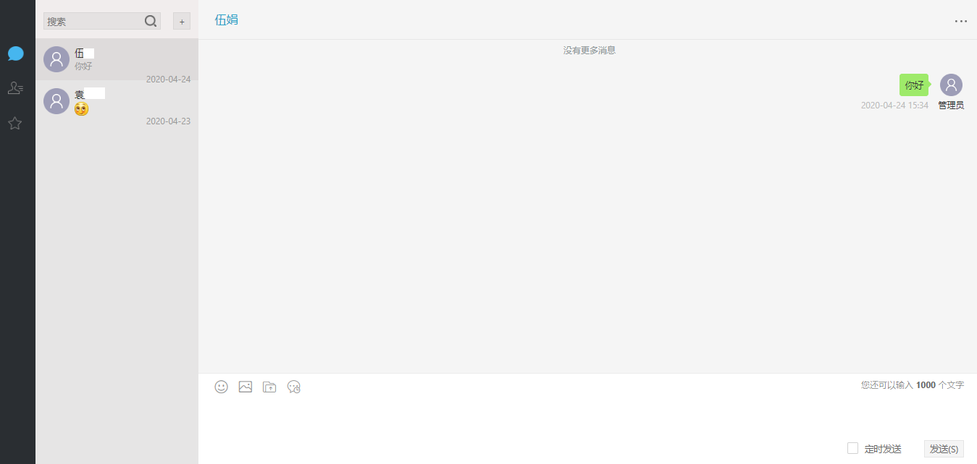

在线聊天页面

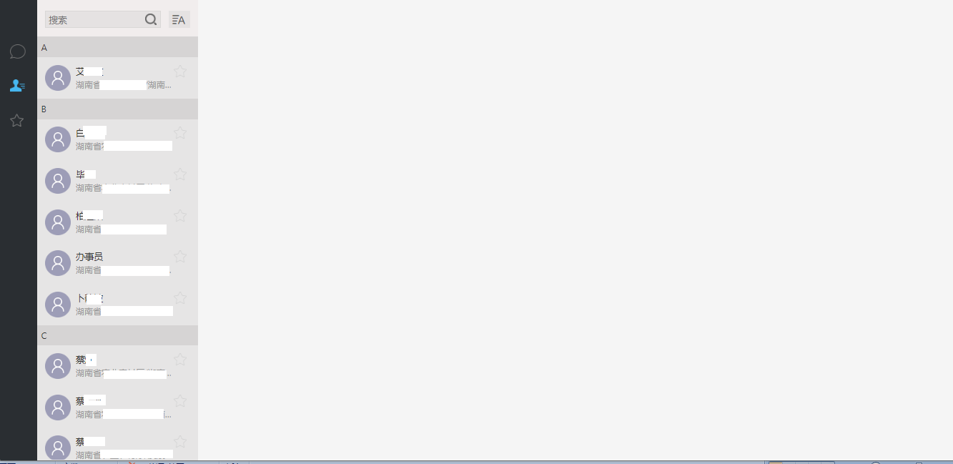

消息中心通讯录页面

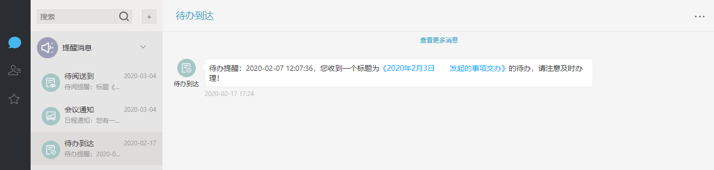

通知到达页面

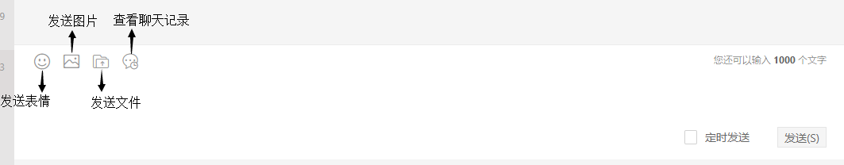

对话页面图标说明

**操作说明**

* **发起对话**



点击消息中心顶部加号图标，在弹框中选择聊天对象，聊天对象可以多选，选择之后点击确定即可。

* **消息定时发送**

在对话输入框中，勾选定时发送会出现一个日期选择框，点击日期选择框可以选择具体年月日时分秒，选择后点击确认。发送时间设置完成之后在消息输入框内输入需要发送的内容并点击发送即可，消息会根据设置的时间送达。

* **消息撤回**



消息发送出去后，支持两分钟之内将消息撤回，把鼠标移入到消息内容上即可出现撤回按钮，点击撤回按钮消息就被撤回。

* **通讯录**

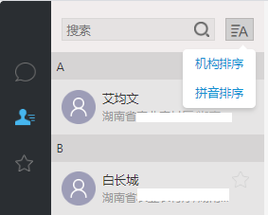

消息中心配备了通讯录功能，支持查询、收藏和排序功能。用户点击搜索框右边的排序图标，可以按照机构或者拼音排序；通讯录中每个联系人后面有个五角星标志，点击一下就可以把联系人添加到我的收藏列表，再点击一下即可取消收藏。

* **提醒消息**



提醒消息主要分为待办、待阅、会议通知等消息提醒，根据分类进入提醒页面，点击标题可直接打开详情查看。

## 配置管理

### 个人设置

#### 委托待办

用户在休假或出差等情况下不能及时在通用办公系统中处理公务时，可将工作委托给同部门人员进行代办。

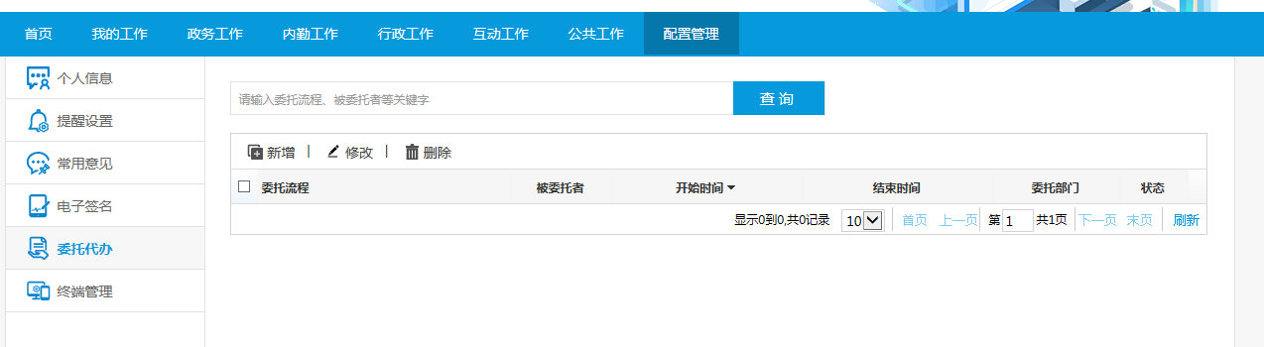

##### 新增委托

点击表单上面的“新增”按钮，在弹出框中输入相关信息，其中*号为必填项。填写完毕后，点击确定按钮，委托新增成功。在委托时间段内，该委托会生效。

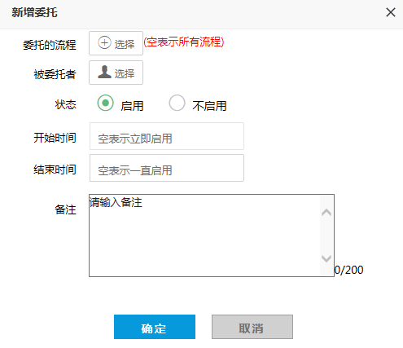

* 如果有主兼职切换，可以在弹框的主兼职切换下拉框选择部门；
* 根据需要，选择委托流程，支持多选，如果不选则表示全部流程都委托；
* 被委托者选择只能选择一个人。

##### 修改委托

如果需要修改委托时间，可以选中一条需要修改的委托记录，点击“修改”按钮，在弹框中可修改状态、开始时间、结束时间和备注信息。修改后点击“确定”即可生效。

##### 删除委托

如果想取消委托，最快的方法就是选中某条想要取消的委托，点击“删除”按钮，删除这条委托记录后，该条委托内容就失效。如果为了方便下次快速启用，则选中某条委托记录，点击“修改”按钮，选择状态为不启用，并选择起止时间，选择完成后点击“确定”即取消委托成功。

#### 常用意见

用户在公文流转签署意见时，为了方便用户可添加常用意见，用户可以直接选择自己添加的常用意见。

配置管理中的常用意见，主要用于对常用意见的新增、排序和删除操作。

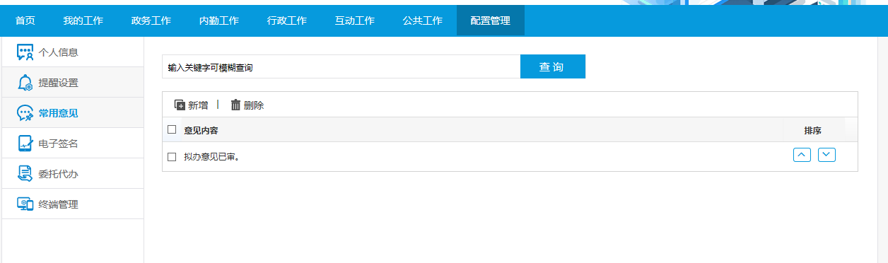

##### 常用意见新增

点击列表上方“新增”按钮，在弹框中输入意见并确定后，意见即被保存在列表展示。

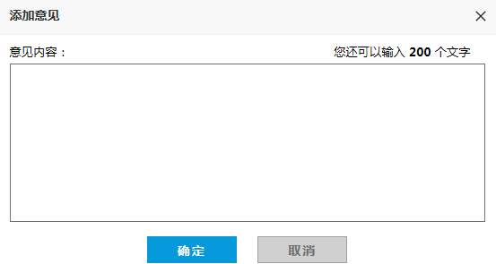

##### 常用意见排序

每条常用意见末尾都有上下箭头按钮用来排序，点击某条意见点击向上箭头按钮，该条记录向上移动一行，在签署文件流转时，常用意见排序与列表排序一致。

##### 常用意见删除

对于不想保留的常用意见，可以多选一条或者多条，点击“删除”按钮，在弹框中确认即可。

#### 电子签名

用户可制作自己的个性签名。使用个性签名后，用户在公文流转的落款将显示个性签名。

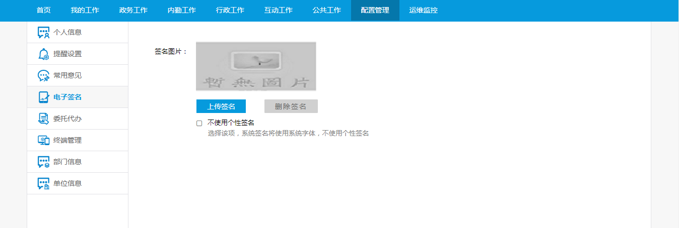

点击“上传签名”按钮，在本机选择合适尺寸的签名照片，图片大小最佳为240*100。

点击“打开”按钮后即上传成功；

如果不想使用这张签名，可以点击“删除签名”，在弹框中确认后即删除签名；

勾选“不使用个性签名”时，签名图片保存但系统签名将使用系统字体，不使用个性签名。

### 系统设置

#### 角色设置

**功能概述**

系统管理员可对角色基本信息进行管理，包括新增、修改和删除。

**用户界面**

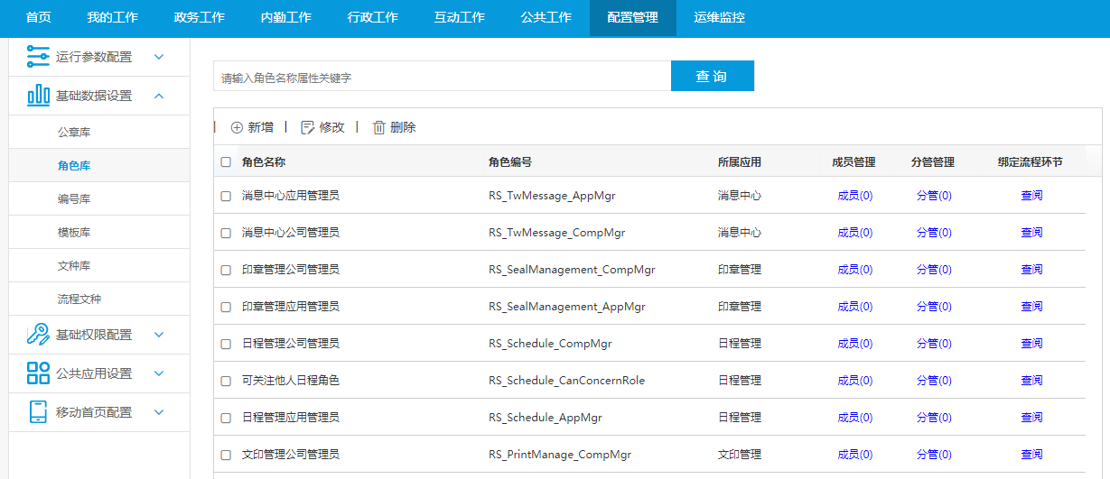

角色库页面

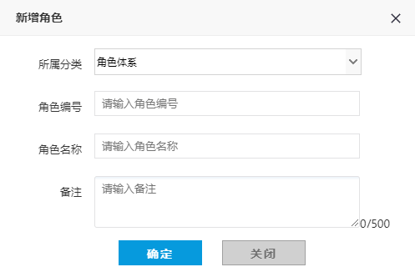

新增角色页面

**操作说明**

* **新增**

点击“新增”按钮，在弹框中输入角色编号、角色名称和备注等信息并点击确定即可。

* **成员管理**

选择某一角色，点击“成员管理”按钮，在弹框中选择具体人员，可以多选，选择后点击确定即可。

#### 文种设置

**功能概述**

系统管理员可对公文文种的基本信息进行管理，主要包含文种的设置、删除和查询操作。

**用户界面**

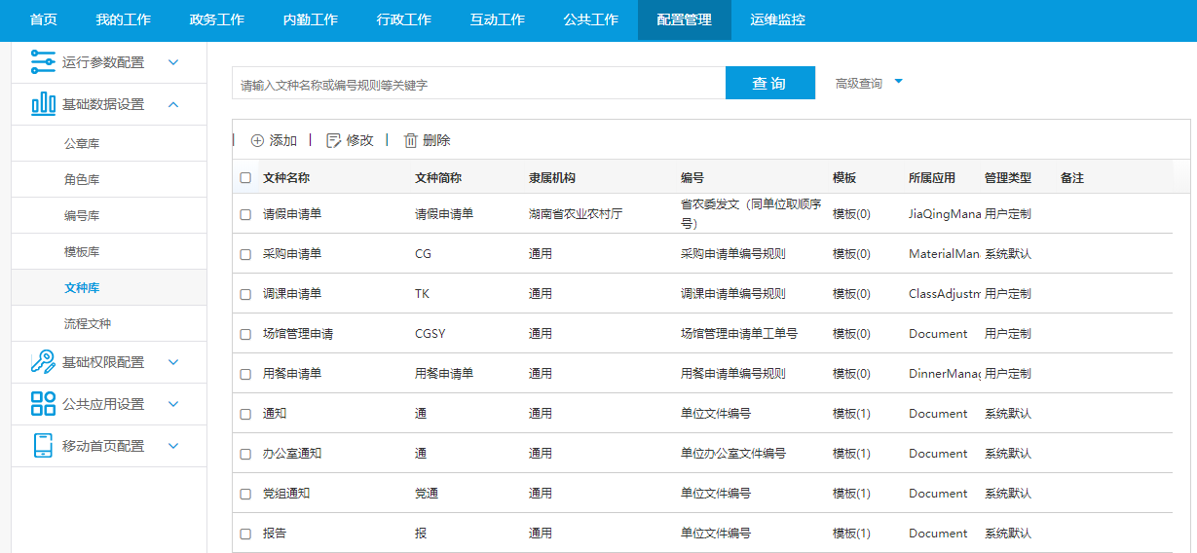

**操作说明**

* **新增**

点击“新增”按钮，跳转到新增文种模板页面，输入文种名称和文种简称，在文种所属流程点击“选择”按钮，单选一个文种所属流程，所属应用根据选择的所属流程自动填充。点击编号规则的“选择按钮”，页面跳转到编号规则选择页，页面上半部分是待选列表，下半部分是已选列表，根据需要勾选一个编号规则点击“添加到已选”后点击页面顶部的“保存”按钮，即编号规则保存成功。印章和编号规则设置方式一样；备注是可选填形式，根据需要输入备注信息，填写此文种的排序数字，页面信息填写完毕后点击顶部“保存”按钮，即新增文种模板成功。

#### 主抄送设置

##### 主抄送领导类设置

**功能概述**

主抄送领导类设置用于在主抄送环节选择领导类别时所显示的名称（如：市教育局局用户看到的是“局领导”），以及该领导类别下展示的列表数据。支持新增、修改和删除主抄送领导类，可以通过类名称进行模糊查询。

**用户界面**

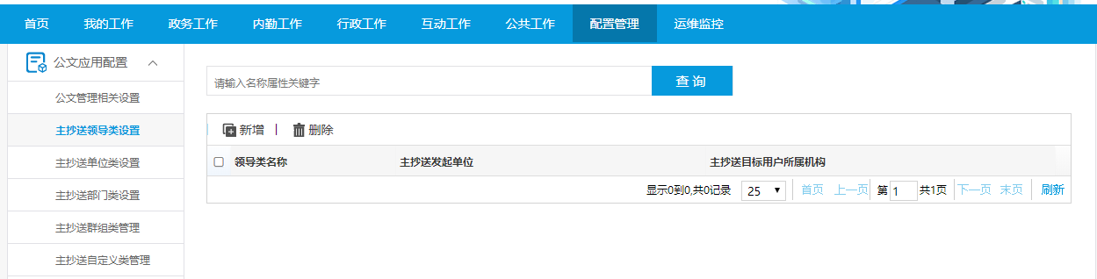

**操作说明**

* 新增/修改主抄送领导类

1. 点击新增按钮，在弹窗中输入名称，该字段长度不允许超过15个字符，这个名称就是主抄送界面的分发对象为领导类别的选项名称；
2. 待选单位，默认加载当前租户的单位机构信息，支持复选；
3. 主抄送发起单位，是指使用该领导类名称的发文单位，同一个单位仅允许设置一个领导类，允许多个单位使用同一个领导类名称，；
4. 主抄送目标单位，是指领导类别下面的列表数据，手工输入部门名称，系统会根据部门名称匹配加载出该部门的全部人员列表，如果输入多个部门，则以半角,分隔开。
5. 点击修改按钮，对已设置好的主抄送领导类进行修改。

* 删除主抄送领导类

勾选需要删除的领导类进行删除。

* 查询主抄送领导类

输入主抄送领导类名称进行模糊查询。

##### 主抄送单位类设置

**功能概述**

主抄送单位类设置用于在主抄送环节选择单位类别所显示的名称，以及该单位类别下展示的列表数据。支持新增、修改和删除主抄送单位类，可以通过类名称进行模糊查询。

**用户界面**

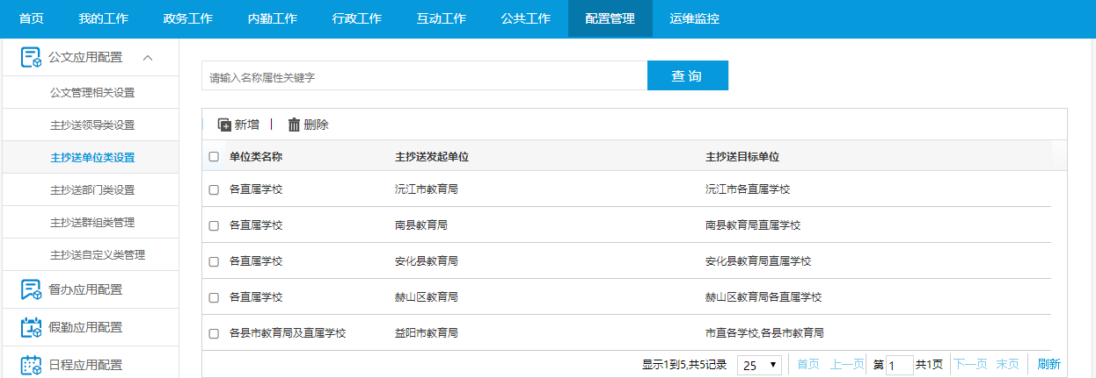

**操作说明**

* 新增/修改主抄送单位类

1. 点击新增按钮，在弹窗中输入名称，该字段长度不允许超过15个字符，这个名称就是主抄送界面对应的单位类别的选项名称；
2. 待选单位，默认加载当前租户的单位机构信息，支持复选；
3. 主抄送发起单位，是指使用该单位类名称的发文单位，同一个单位仅允许设置一个单位类，允许多个单位使用同一个单位类名称；
4. 主抄送目标单位，是指该单位类的成员列表，不允许为空，支持复选。待选目标单位的取值规则：
5. 组织架构中部门属性：主抄送待选列表是否显示设置为是；
6. 组织架构中部门属性，是否主抄送单位类机构分组设置为是；
7. 组织架构中部门属性，在主抄送单位类机构分组名称字段中输入分组名称，该名称就是在目标单位待选列表中的显示名称，为空则取部门名称；
8. 根据设置的主抄送目标单位，在主抄送界面选择单位类对象进行分发时的显示规则：按目标单位分组显示该机构下的单位信息；
9. 点击修改按钮，对已设置好的主抄送单位类进行修改。

* 删除主抄送单位类

勾选需要删除的单位类进行删除。

* 查询主抄送单位类

输入主抄送单位类名称进行模糊查询。

##### 主抄送部门类设置

**功能概述**

主抄送部门类设置用于在主抄送环节选择部门类别所显示的名称以及该部门类别下展示的列表数据。支持新增、修改和删除主抄送部门类，可以通过类名称进行模糊查询。

**用户界面**

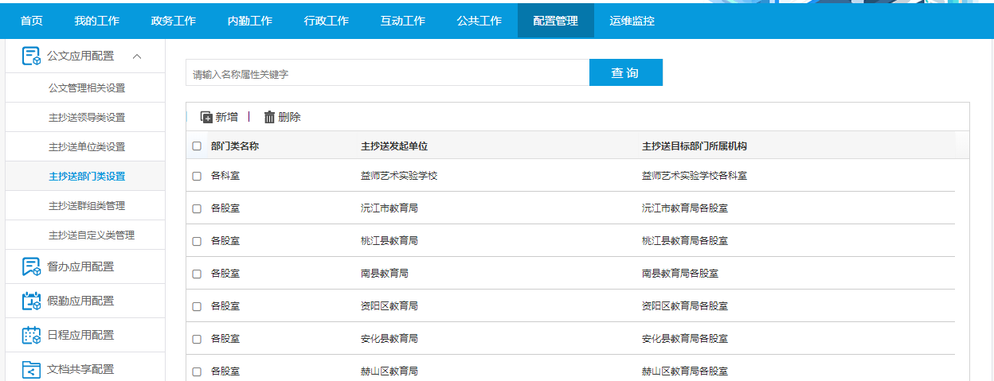

**操作说明**

* 新增/修改主抄送部门类

1. 点击新增按钮，在弹窗中输入名称，该字段长度不允许超过15个字符，这个名称就是主抄送界面对应的部门类别的选项名称；
2. 待选单位，默认加载当前租户的单位机构信息，支持复选；
3. 主抄送发起单位，是指使用该部门类名称的发文单位，同一个单位仅允许设置一个部门类，允许多个单位使用同一个部门类名称；
4. 主抄送目标单位，是指该部门类的成员列表，不允许为空，支持复选。待选目标单位的取值规则：
5. 组织架构中部门属性：主抄送待选列表是否显示设置为是；
6. 组织架构中部门属性，是否主抄送部门类机构分组设置为是；
7. 组织架构中部门属性，在主抄送部门类机构分组名称字段中输入分组名称，该名称就是在目标单位待选列表中的显示名称，为空则取部门名称；
8. 根据设置的主抄送目标单位，在主抄送界面选择部门类对象进行分发时的显示规则：按目标单位分组显示该机构下的部门信息；
9. 点击修改按钮，对已设置好的主抄送部门类进行修改。

* 删除主抄送部门类

勾选需要删除的单位类进行删除。

* 查询主抄送部门类

输入主抄送部门类名称进行模糊查询。

##### 主抄送群组类管理

**功能概述**

对于常用的主抄送机构或者人员，可以设置为主抄送群组，系统管理员通过此模块设置群组信息，包括群组名称，群组类型，使用单位，备注信息。一个单位可以使用多个群组，一个群组可以在多个单位使用。在主抄送选择界面，按群组分组显示对应的机构或人员信息。

**用户界面**

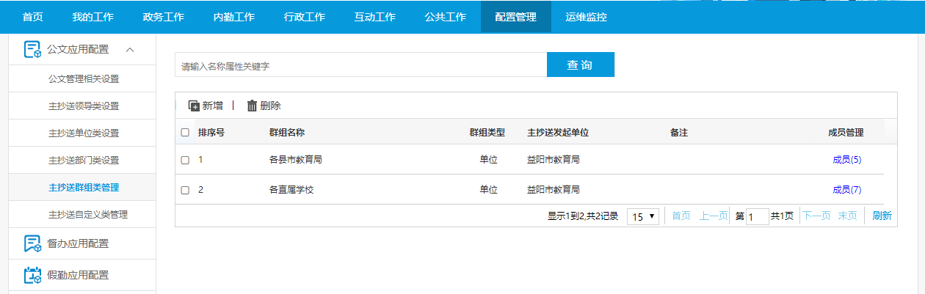

**操作说明**

* 新增/修改群组

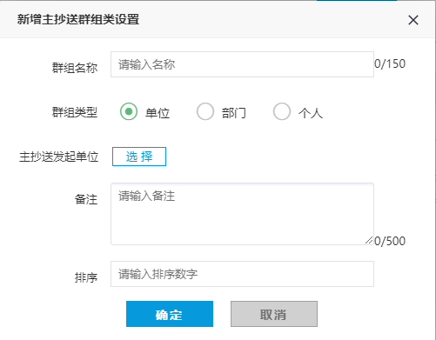

1. 点击新增按钮，在弹出的新增主抄送群组窗口，输入群组名称，名称不允许超过150个字符；
2. 群组类型，单选，支持单位、部门和个人三种类型；
3. 使用单位，点击选择按钮弹出单位选择窗口，使用单位是指使用该群组的单位，如果没有选择则表示全公司通用；
4. 备注，手工输入备注信息，不允许超过500个字符。
5. 点击确认，群组新增成功。

* 群组成员管理

新增群组以后，点击成员管理维护群组成员，在展开的组织架构树中进行选择，不同类型的群组维护对象不一样：

1. 单位类群组，在成员管理待选列表中显示租户所有的公司机构信息；
2. 部门类群组，在成员管理待选列表中显示租户所有的部门机构信息；
3. 个人类群组，在成员管理待选列表中显示租户所有的人员信息。

* 删除群组

勾选需要删除的群组，点击删除按钮进行删除。

* 查询群组

按照群组名称进行模糊查询。

##### 主抄送自定义类管理

**功能概述**

在设置主抄送自定义类时，需要涉及到名称、备注和排序的设置，系统管理员可在此模块中设置外单位信息。

主抄送自定义类管理主要实现对公文拟稿环节环节对主抄送选择功能，发文处理环节的分发选择功能。点击“新增”按钮，输入外单位名称，备注信息是输入框形式，如果需要填写备注就输入备注信息，填写排序的数字，如果排到第一位，就输入数字1即可，如果填写非阿拉伯数字排序，应给予用户提示让用户重新输入。信息填写完毕后点击“确定”按钮，新增外单位成功。

根据名称属性等条件查询自定义类列表，查询结果名称、备注。

**用户界面**

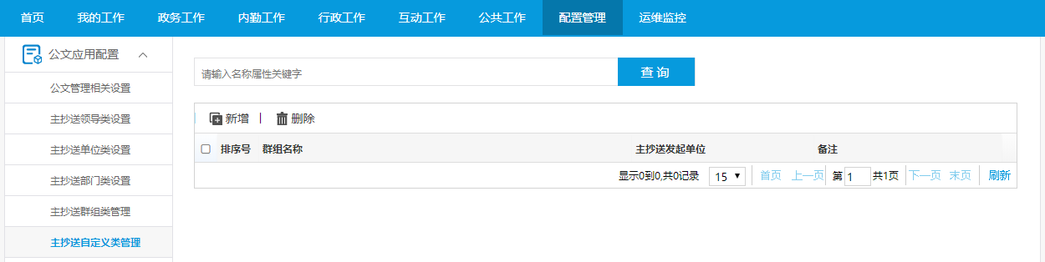

**操作说明**

* **新增/修改自定义类**

1. 点击新增按钮，在打开的新增自定义类窗口中输入自定义类名称，不允许超过150个字符；
2. 备注，手工输入，不允许超过500个字符；
3. 排序，数字类型，填写排序的数字，如果排到第一位，就输入数字0即可，如果填写非阿拉伯数字排序，应给予用户提示让用户重新输入。

## 移动端

### 首页

**功能概述**

所有的起草流程都在PC端起草，移动端只支持流程送审功能以及在线编辑功能。首页展示了待办工作、今日日程、常用功能、通用功能、会议管理、假勤管理、公共信息、文档共享、资产管理等模块功能。

**用户界面**

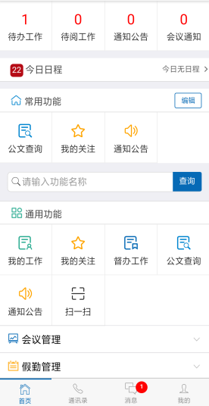

**操作说明：**

* **待办工作**

主要查看待办工作、待阅工作、通知公告、会议通知等。

* **今日日程**

可以查看到本周的日程安排。

* **常用功能**

显示常用功能，通过编辑可以添加也可以删除。

* **查询**

输入功能名称进行查询，支持模糊查询。

* **通过功能**

通用功能主要包括了我的工作、我的关注、督办工作、公文查询、通知公告、扫一扫等功能。

* **会议管理**

管理会议通知、发起会议、单位会议、部门会议、我的会议等功能。

* **假勤管理**

管理文档假勤、请假申请、出差申请等功能。

* **公告信息**

管理通知公告。

* **文档共享**

管理我的文档、共享文档、回收站等功能。

* **资产管理**

管理物品查询、我的资产等功能。

### 流程处理

**功能概述**

移动端主要处理流程流转处理和在线编辑文档，支持日志查看功能。

**用户界面**

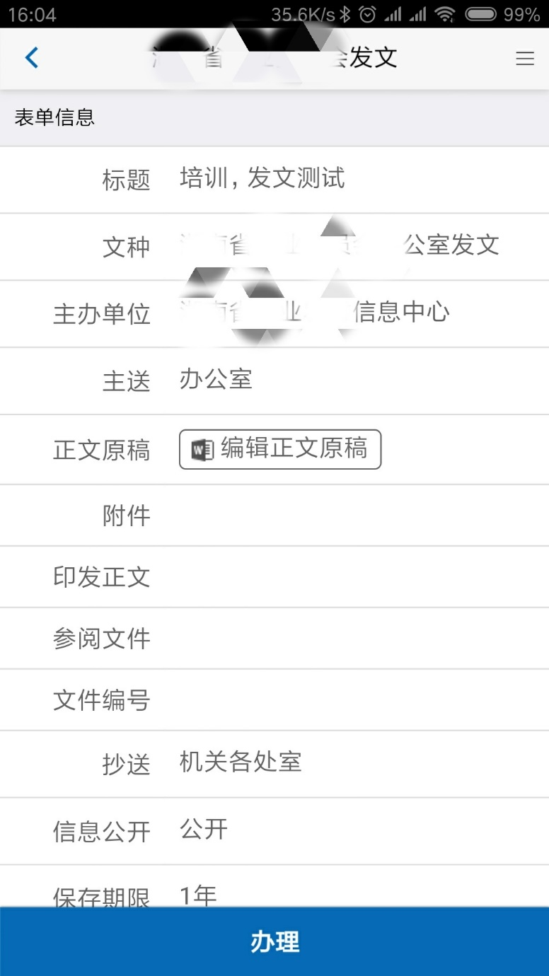

编辑正文页面

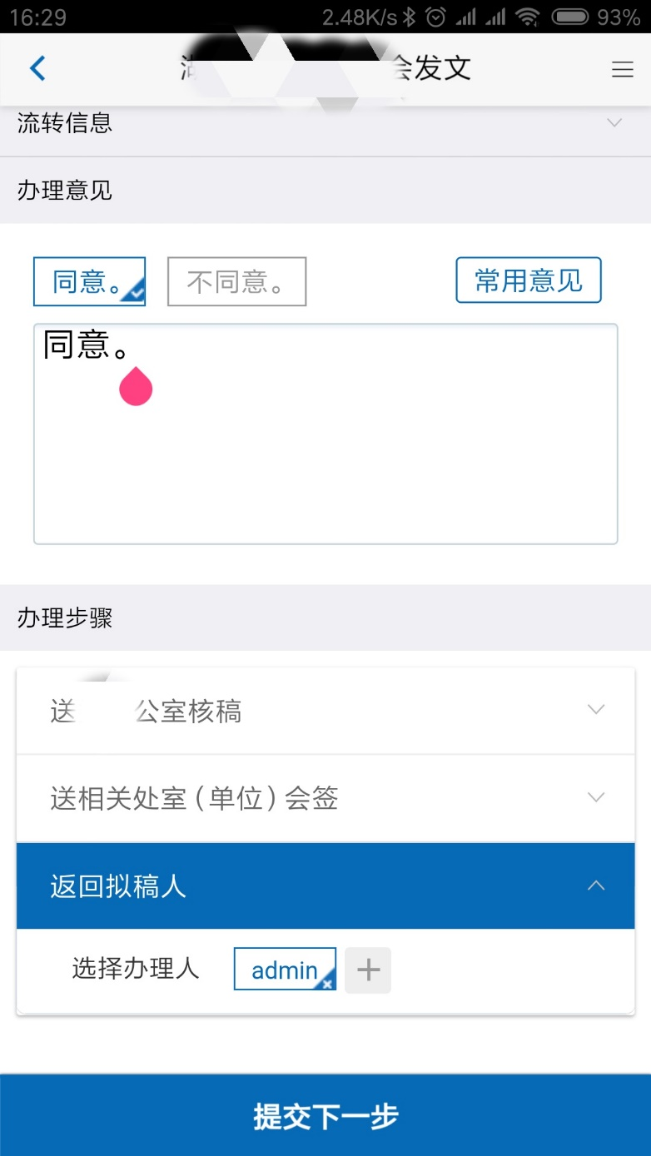

流程办理页面

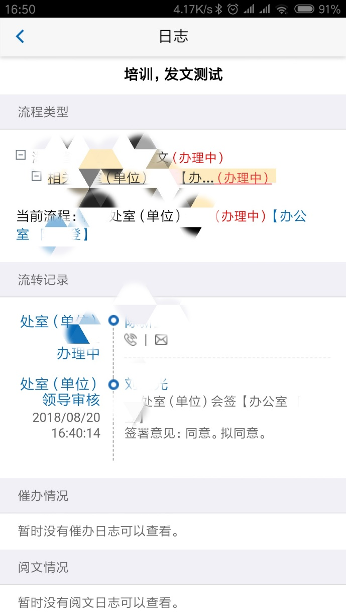

日志查看页

**操作说明：**

* **流程日志**

移动端流程日志显示审批过程，包含环节名称、审批人、审批意见等

* **公文详情**

包含公文信息和流程信息

* **文档**

移动端显示公文中的正文和附件内容

* **办理**

审批意见：填写审批意见

办理步骤：选择办理步骤，同PC端，只能选一项

选择处理人：选择人员点击确定后，显示在提交页

提交：点击提交，提示成功后，跳转到待办工作，可继续处理下一条待办工作。

* **传阅**

在待办、已办列表中，打开文件详情，点击右上角“传阅”按钮，在弹框中选择传阅对象，点击确定后将公文传递给教育局内部的其他人员

* **转发**

在待阅、已阅列表中，打开文件详情，点击右上角“转发”按钮，在弹框中选择转发对象，点击确定后将公文传递给教育局内部的其他人员

### 通讯录

**功能概述**

通讯录与PC端访问权限一致。实现了筛选、机构排序、查询、收藏、电话、短信等功能。

**用户界面**

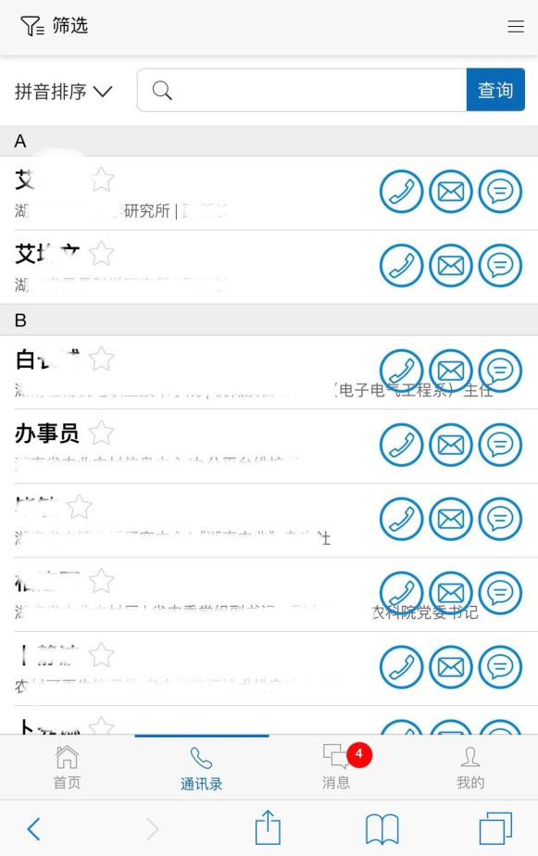

**操作说明：**

* **筛选**

点击筛选按钮，弹框中展示单位各部门科室，可以单选或者多选部门科室，点击确定后通讯录只展示已选部门科室的人员通讯信息。

* **排序**

点击拼音排序按钮可切换按照机构排序或者按照拼音排序。

* **查询**

在输入框中输入姓名关键字或者拼音即可查出姓名及联系方式信息。

* **通话**

点击某一个人员后面的电话图标，即可与其打电话。

* **发邮件**

点击某一个人员后面的邮件图标，即可调用本机邮箱APP，即可与其发送邮件。

* **消息发送**

点击某一个人员后面的消息图标，即可与其在线发送消息。

### 假勤管理

#### 请假申请

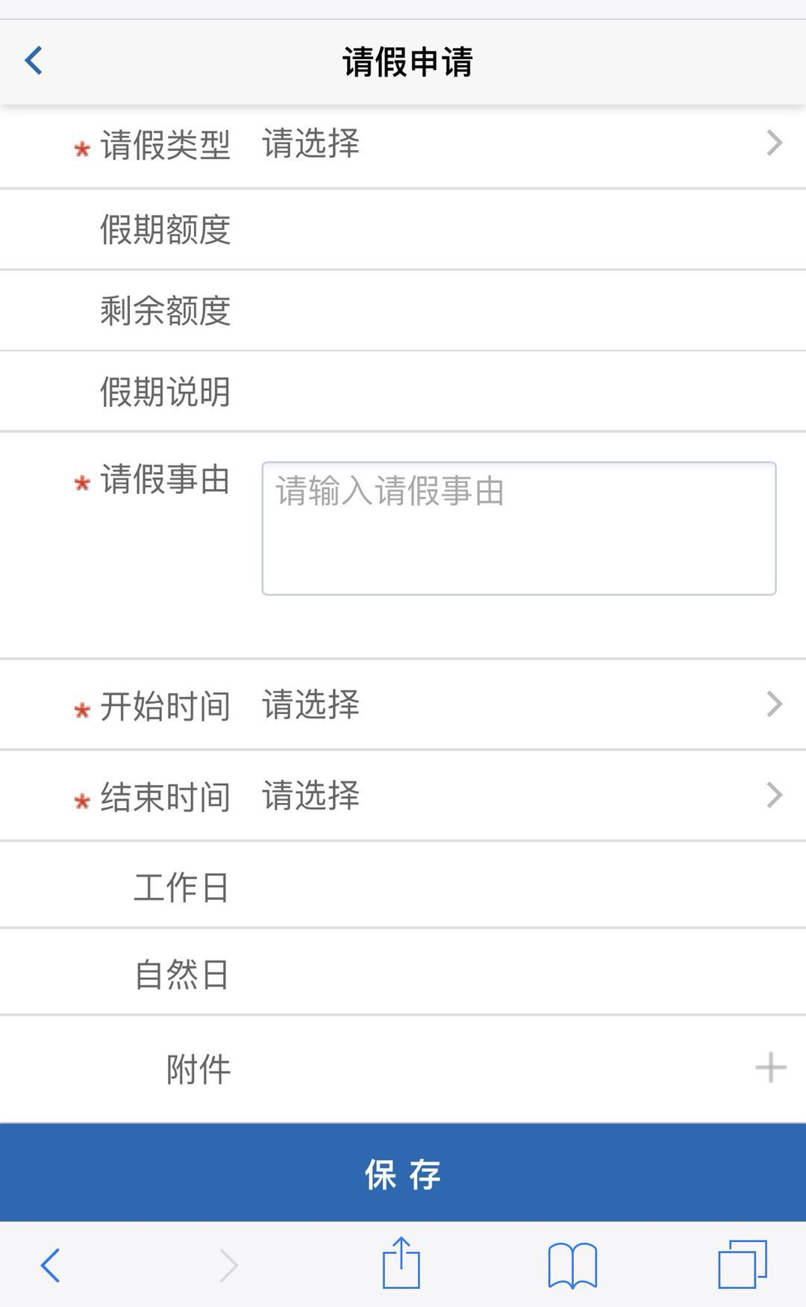

1. 请假事由：必填项，文本框，手工填写，不允许超过500个汉字；
2. 假期类型：必填项，下拉选项，选项值获取假期类型设置中的假期类型数据；
3. 假期额度：文本框，系统自动获取假期类型设置中的该类假期额度数据；
4. 剩余额度：文本框，系统自动计算，与假期余额汇总表数据一致；
5. 假期说明：获取假期类型设置中填写的假期说明数据；
6. 开始时间/结束时间，必填项，日期型，选择日期，再通过下拉选项选择时段（上午/下午）；
7. 工作日/自然日：系统自动计算请假期间的天数（工作日设置通过平台统一设置）；
8. 添加附件：从手机上传文件，iOS仅支持上传图片；

点击保存后会议表单填写完毕，点击办理按钮进行流程处理。

#### 出差申请

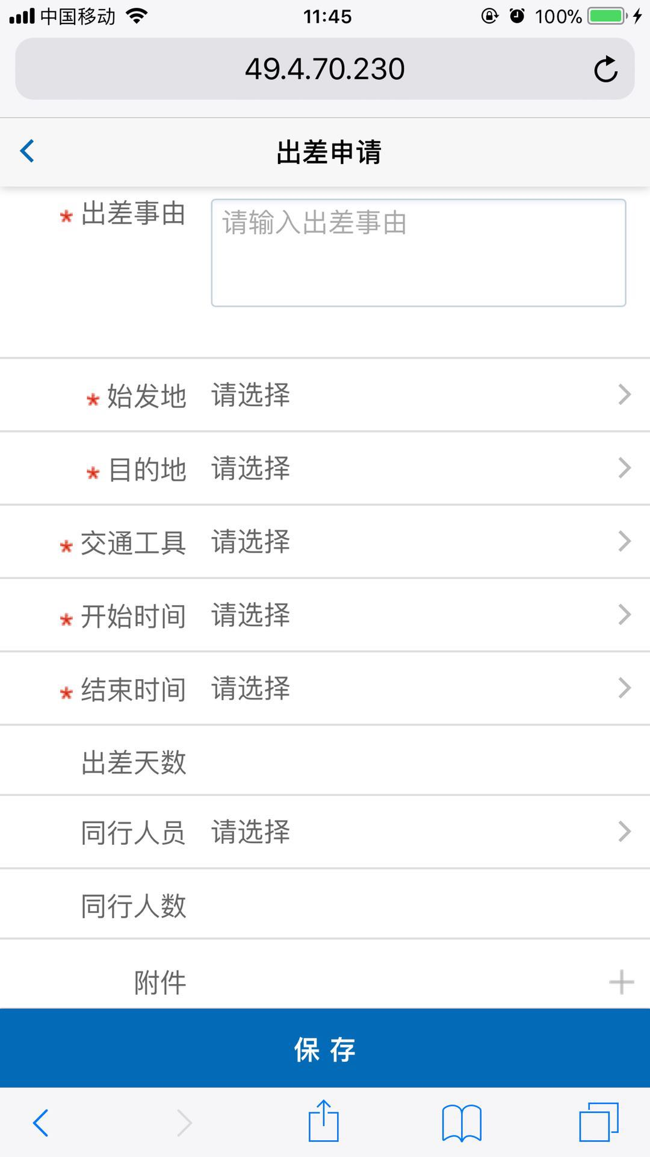

1. 出差事由：必填项，文本框，手工填写，不允许超过500个汉字；
2. 始发地：必填项，下拉选项，选择省市区信息；
3. 目的地：必填项，下拉选项，选择省市区信息；
4. 交通工具：必填项，下拉选项，选择出行交通工具；
5. 开始时间/结束时间，必填项，日期型，选择日期，再通过下拉选项选择时段（上午/下午）；
6. 出差天数：系统自动计算请假期间的天数（工作日设置通过平台统一设置）；
7. 同行人员：根据组织架构展示人员信息，可以多选同行人员；
8. 添加附件：从手机上传文件，iOS仅支持上传图片；

点击保存后会议表单填写完毕，点击办理按钮进行流程处理。

#### 我的假勤

**功能概述**

展示用户请假和出差的审批单列表。

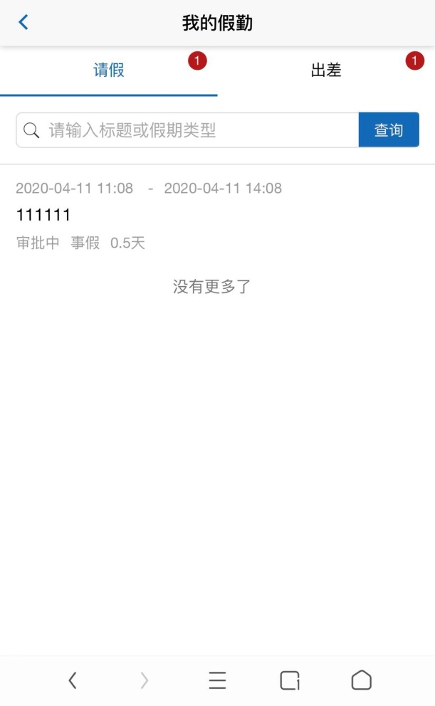

### 会议管理

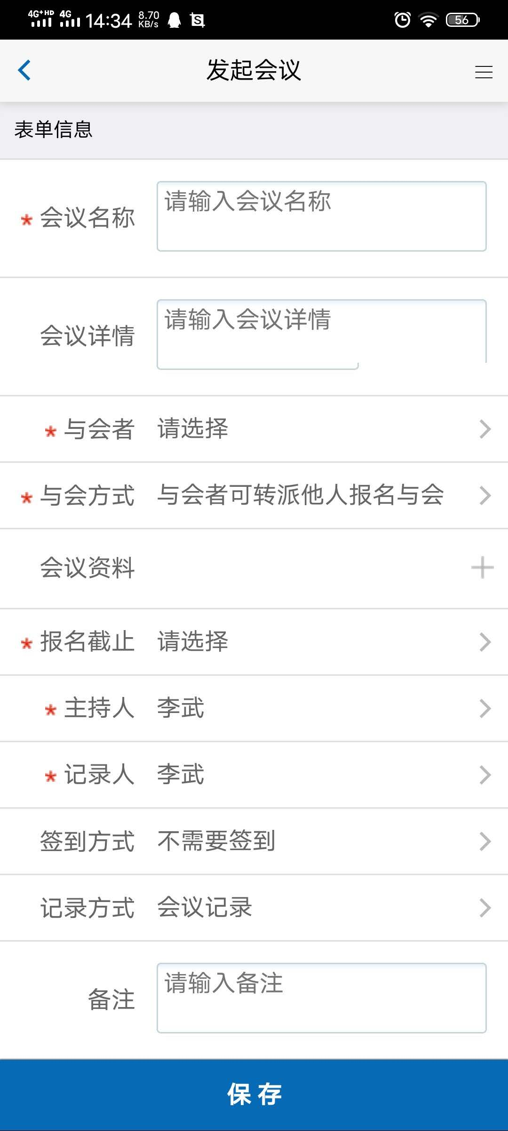

#### 发起会议

1）、会议名称：必填项，输入会议标题；

2）、会议类别：选择项，根据下拉框选择会议类型；

3）、预计人数：输入与会人数数字；

4）、会议要求：选择项，根据下拉框选择会议要求；

5）、其他要求：手动输入其他要求；

6）、会议地点：选择后在页面选择会议室和会议地点；

7）、会议时间：系统根据用户选择自动带入；

8）、预计时长：系统根据用户选择的会议时间自动计算出会议时长；

9）、与会者：可以选择市州区县与会者、处室（单位）与会者、个人与会者、群组与会者，和外单位与会者，与会者可以多选；

10）、与会方式：根据下拉框选项选择与会方式；

11）、会议资料：在手机直接上传资料，iOS只支持图片上传；

12）、报名截止：选择报名截止时间，系统会提示报名时间不能晚于会议开始时间；

13）、主持人：根据组织架构选择主持人，只能选择一个；

14）、记录人：根据组织架构选择主持人，只能选择一个；

15）、签到方式：根据下拉框选项选择；

16）、记录方式：根据下拉框选项选择；

#### 议程编辑

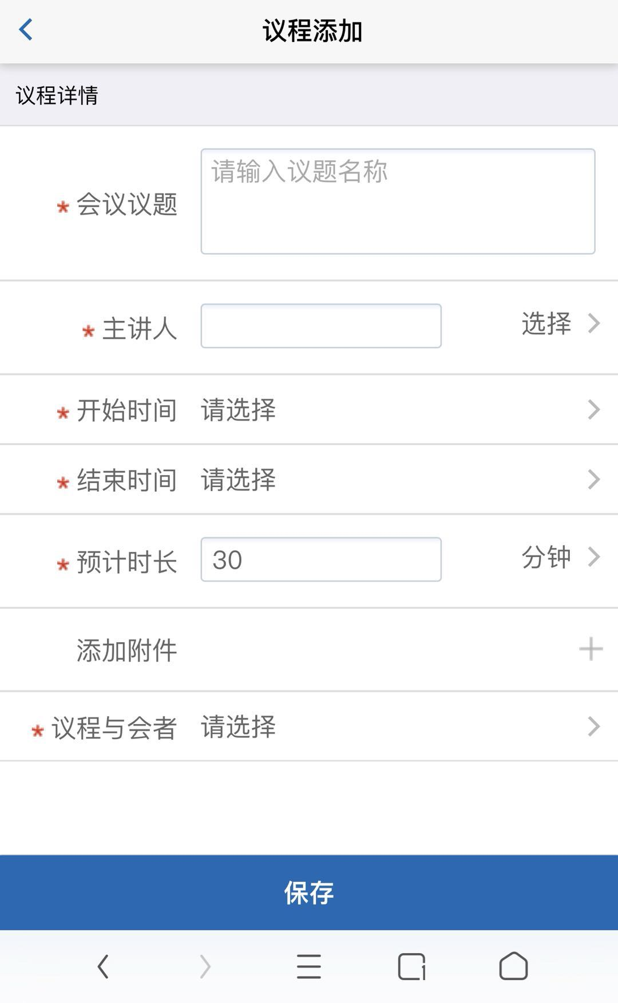

用户点击发起会议页面右上角“议程编辑”进入议程编辑页面，在议程编辑页面点击右上角“添加议程”按钮可以添加议程。

#### 会议通知

会议通知分为待阅和已阅，待阅是新收到的会议通知，打开某阅件后，该阅件进入已阅列表。

##### 待阅

**功能概述**

会议通知分为待阅和已阅，待阅主要展示当前登录用户（包括兼职身份）需要参加的会议，点击会议名称查看会议的基本信息等，并可对会议与会报名、通知转发操作。已阅主要展示用户已经查阅过的会议通知。

说明：如用户属于必须与会者本人与会则无需报名，系统自动报名，并且没有通知转发权限；如果用户属于与会者可转派他人报名与会或单位或部门类与会者要求报名与会则可以给本部门或本单位的其他人员。

**用户界面**

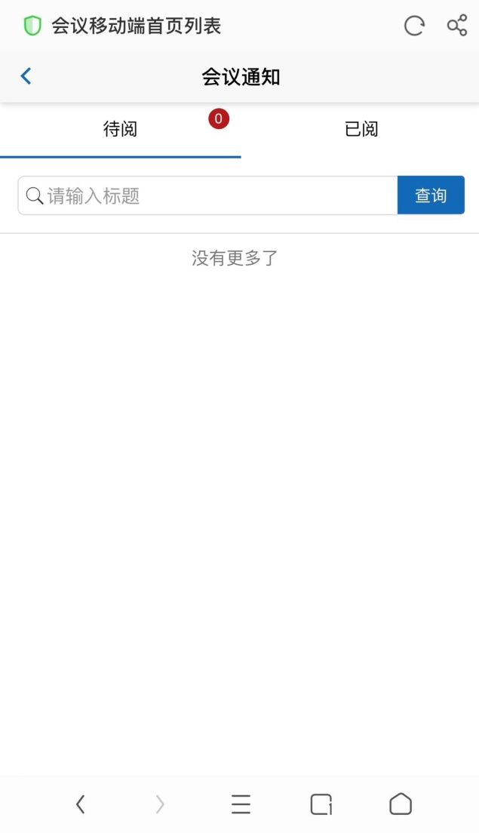

**操作说明：**

* **与会报名**

进入会议详情页，点击右上角更多操作图标，页面下拉一个选择框，可以选择与会报名或者通知转发。选择与会报名，提示报名成功，如果已经报名则提示您已经报名，无需再报名。已经结束的会议不能报名。

* **通知转发**

进入会议详情页，点击右上角更多操作图标，页面下拉一个选择框，可以选择与会报名或者通知转发。选择通知转发，会先判断是否有权限进行通知转发，如果没有转发权限，则提示用户该会议通知不能转发。如果可以转发，则进入一个新的页面，页面右上角有更多操作按钮，可以选择转发给组织，单位或者个人，选择后点击页面底部的保存按钮，通知转发成功，页面回到会议详情。

##### 已阅

**功能概述**

已阅主要展示当前登录用户（包括兼职身份）需要参加但已经看过的会议，点击会议名称查看会议的基本信息等，并可对会议与会报名、通知转发操作。

会议状态是：会议发布时，如用户属于必须与会者本人与会则只能给自己报名，并且没有通知转发权限；如果用户属于与会者可转派他人报名与会或单位或部门类与会者要求报名与会则可以给本部门或本单位的其他人员。

与会报名和通知转发不可用时会提示用户。

会议通知已阅的列表里不会出现会议状态是发起申请和正在审批的会议。

**用户界面**

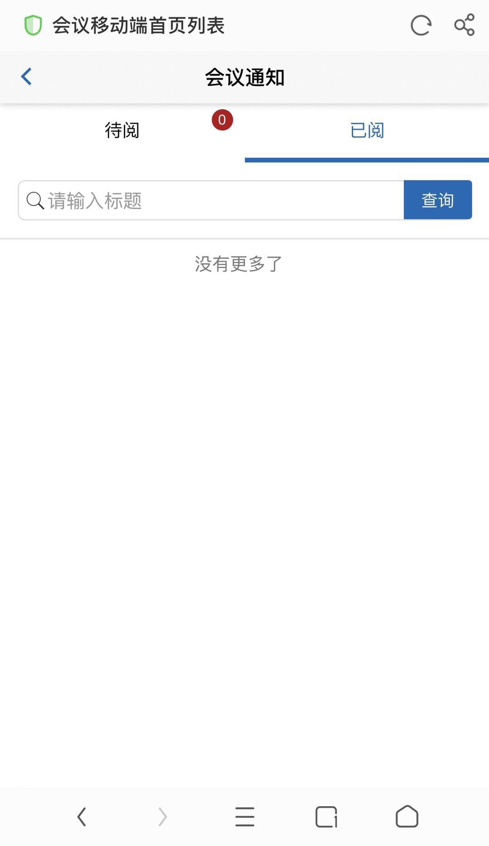

**操作说明：**

* **与会报名**

进入会议详情页，点击右上角更多操作图标，页面下拉一个选择框，可以选择与会报名或者通知转发。选择与会报名，提示报名成功，如果已经报名则提示您已经报名，无需再报名。已经结束的会议不能报名。

* **通知转发**

进入会议详情页，点击右上角更多操作图标，页面下拉一个选择框，可以选择与会报名或者通知转发。选择通知转发，会先判断是否有权限进行通知转发，如果没有转发权限，则提示用户该会议通知不能转发。如果可以转发，则进入一个新的页面，页面右上角有更多操作按钮，可以选择转发给组织，单位或者个人，选择后点击页面底部的保存按钮，通知转发成功，页面回到会议详情。

#### 单位会议

**功能概述**

有公司领导参加的会议叫单位会议，页面主要以日历形式展示有单位会议日期和会议内容，用户可以选择年份、月份、也可一键回到今天。该功能只有单位会议管理员、综合部等有权限的用户可以看到，且本单位只能看到本单位的会议。日历只展示状态是会议发布、正在开会和会议结束的会议，会议状态为会议申请、会议审批和会议取消的会议不在会议日程里展示

说明：

默认当天的日期被圈中，可以直接点选某个日期，选中的日期被圈中，选中的日期下方展示所选日期的所有会议内容列表。勾选日历最左侧多选按钮，选择后展示这一周的会议内容列表，用户最多可选一个月。点击日历上方的日期，在手机页面底部向上滑动一个日历选择框，可以滑动选择年份和月份。点击会议列表的某一条会议信息，可以查看该会议内容详情。

**用户界面**

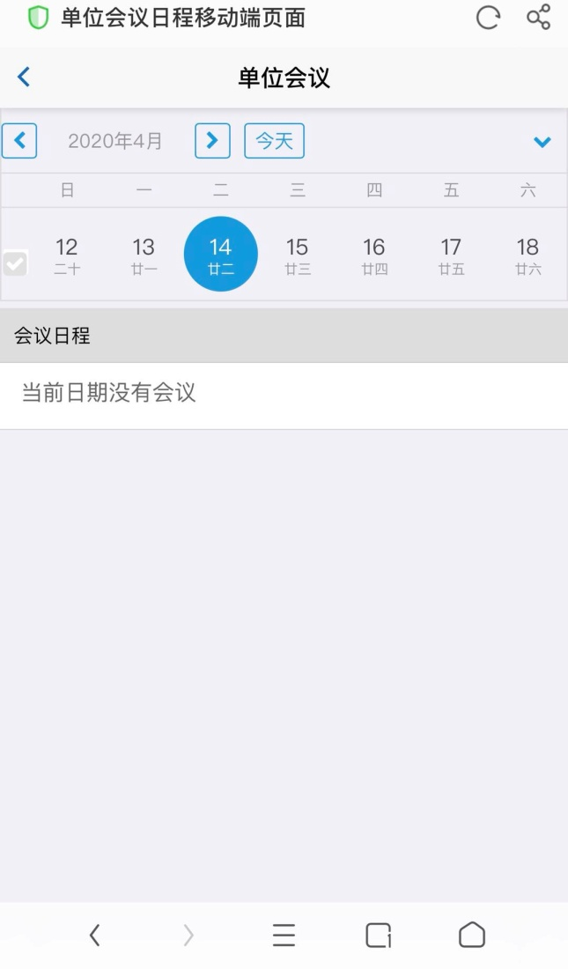

#### 部门会议

**功能概述**

有部门领导参加的会议叫部门会议（如果是多个部门领导参会，则发起部门的部门会议日程里会有该会，其他参会部门的部门日程没有这个会），如果部门领导和公司领导同时参加的会，则这个会既是部门会议也是单位会议。页面主要以日历形式展示有部门会议日期和会议内容，用户可以选择年份、月份、也可一键回到今天。该功能只有部门会议管理员、综合部等有权限的用户可以看到，且本部门只能看到本部门的会议。日历只展示状态是会议发布、正在开会和会议结束的会议，会议状态为发起申请、正在审批和会议取消的会议不在会议日程里展示

说明：

默认当天的日期被圈中，可以直接点选某个日期，选中的日期被圈中，选中的日期下方展示所选日期的所有会议内容列表。勾选日历最左侧多选按钮，选择后展示这一周的会议内容列表，用户最多可选一个月。点击日历上方的日期，在手机页面底部向上滑动一个日历选择框，可以滑动选择年份和月份。点击会议列表的某一条会议信息，可以查看该会议内容详情。

**用户界面**

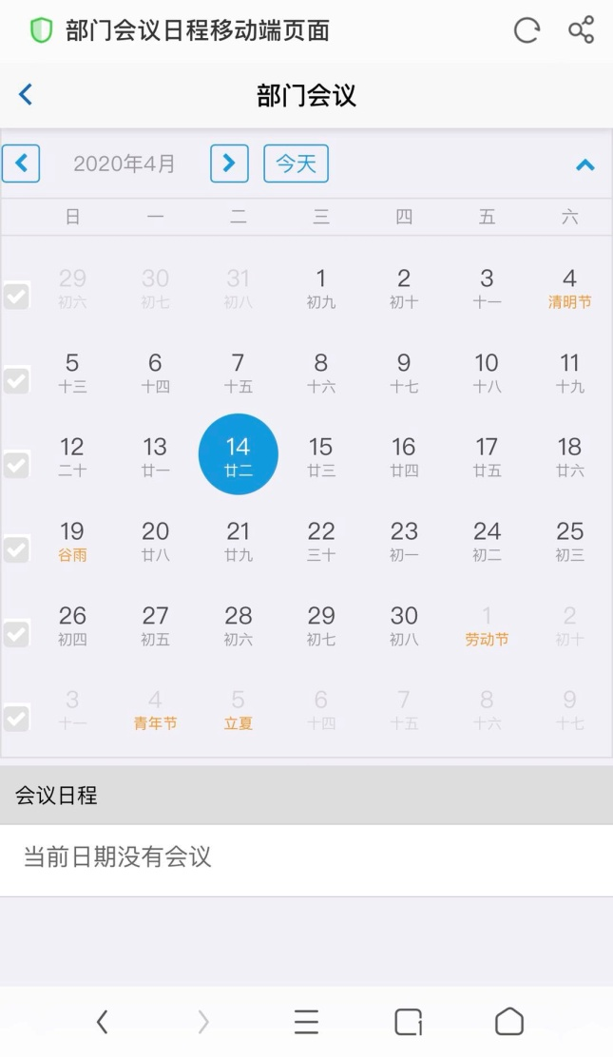

#### 我的会议

**功能概述**

我的会议就是我参加的会议日程。页面主要以日历形式展示我的会议日期和会议内容，用户可以选择年份、月份、也可一键回到今天。该功能用户自己看到且用户只能看到自己的会议日程。日历只展示状态是会议发布、正在开会和会议结束的会议，会议状态为会议申请、会议审批和会议取消的会议不在会议日程里展示

说明：

默认当天的日期被圈中，可以直接点选某个日期，选中的日期被圈中，选中的日期下方展示所选日期的所有会议内容列表。勾选日历最左侧多选按钮，选择后展示这一周的会议内容列表，用户最多可选一个月。点击日历上方的日期，在手机页面底部向上滑动一个日历选择框，可以滑动选择年份和月份。点击会议列表的某一条会议信息，可以查看该会议内容详情。

**用户界面**

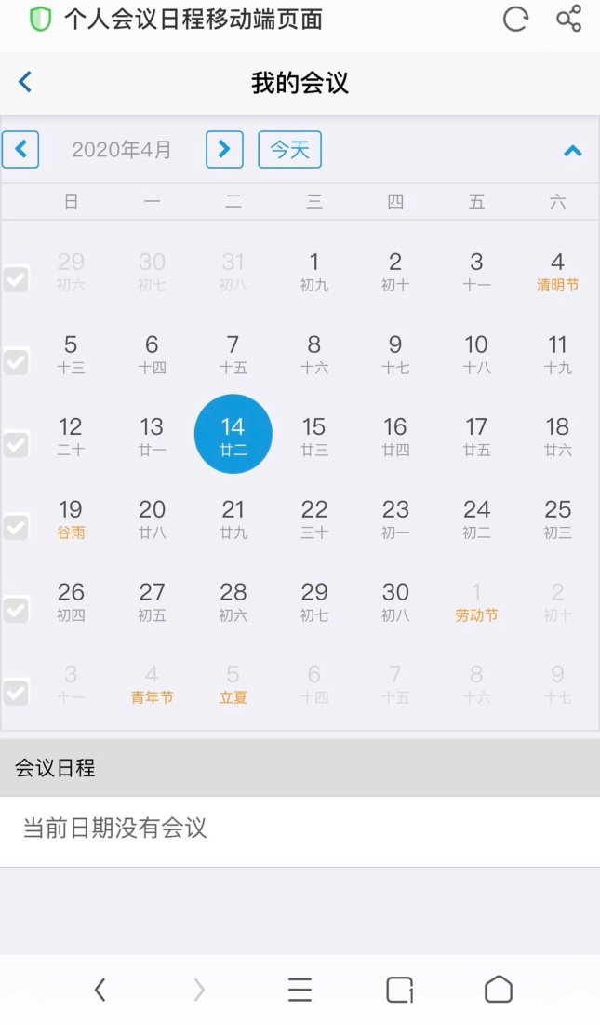

### 文档共享

#### 我的文档

##### 未共享

**功能概述**

展现当前用户所有未共享的文档。可对未共享文件进行各类操作。

**用户界面**

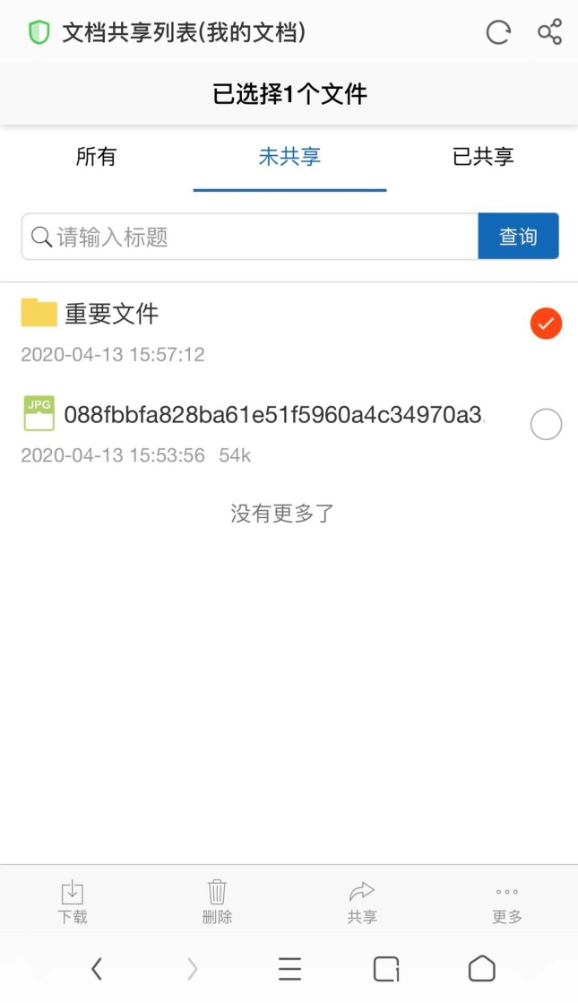

**操作说明：**

* **下载**

勾选一个文档记录，点击“下载”按钮，可将文档下载至手机；

* **删除**

勾选一个文档记录，点击“删除”按钮，可将文档删除。删除后，该文档进入回收站；

* **共享**

勾选一个文档记录，点击“共享”按钮，在弹出框中设置共享范围，然后点确定。共享后的文档，可在共享文档中展示。只有在共享范围里的用户才有权限查看。

* **重命名**

勾选一个文档记录，点击“重命名”按钮，可对文档进行重命名操作。

##### 已共享

**功能概述**

展现当前用户所有已经共享的文档。可对已共享文件进行各类操作。

**用户界面**

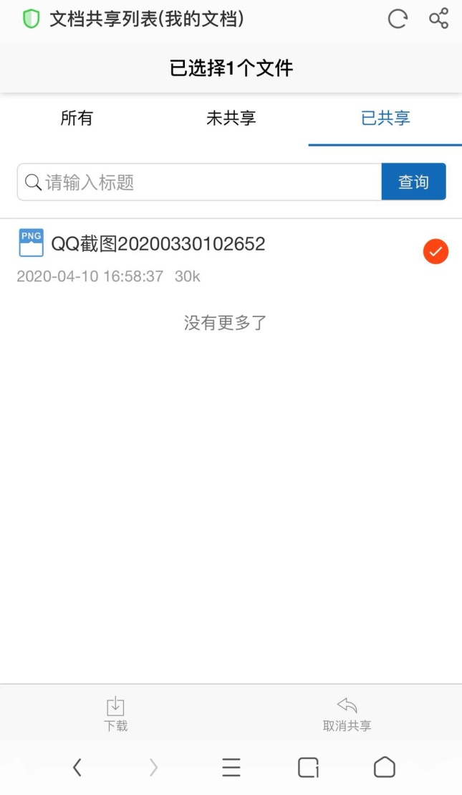

**操作说明：**

* **下载**

勾选一个文档记录，点击“下载”按钮，可将文档下载至手机。

* **取消共享**

勾选一个文档记录，点击“取消共享”按钮，点击确定即可取消共享

### 共享文档

**功能概述**

展现所有用户共享的文档。

**用户界面**

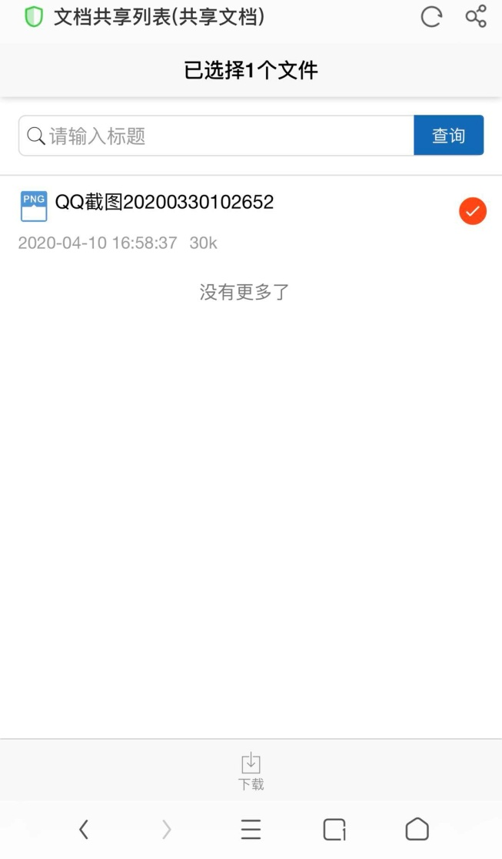

**操作说明：**

* **下载**

勾选一个文档记录，点击“下载”按钮，可将文档下载至手机；

### 回收站

**功能概述**

删除的文档会暂时存在回收站，用户可以在回收站列表中选择还原或者删除。

回收站中的文件删除以后，将无法再找回。请谨慎操作。

**用户界面**

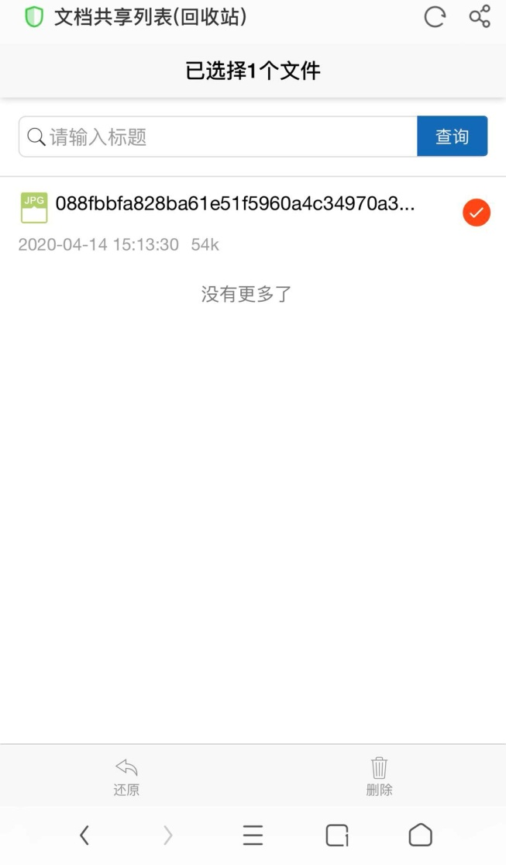

**操作说明：**

* **还原**

勾选一个文档记录，点击“还原”按钮，可将文档还原至之前位置。

* **删除**

勾选一个文档或者多个记录，点击“删除”按钮，可将文档删除。

### 资产管理

#### 我的资产

**功能概述**

展示用户所有待领用、已领用、待借出和已借出的资产，提供查看资产的功能。

**用户界面**

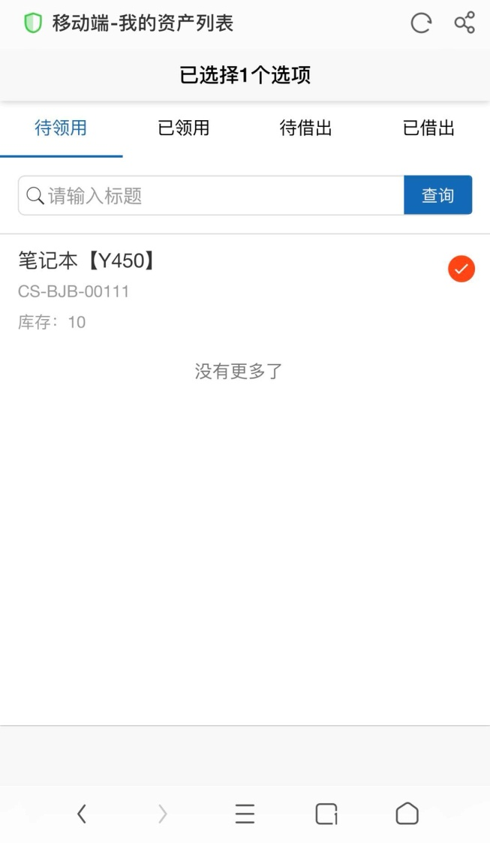

#### 物品查询

**功能概述**

展示用户可见的所有物品清单，支持添加到待领用或待借出列表。

**用户界面**

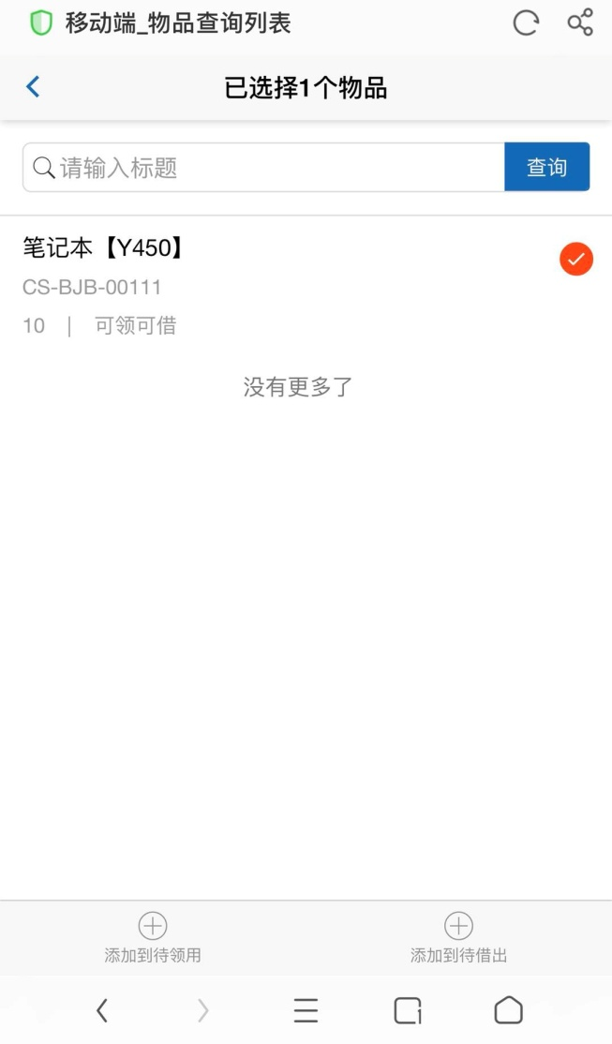

**操作说明：**

* **添加到待领用**

勾选某一资产点击“添加到待领用”按钮，即添加资产到用户待领用列表内。

* **添加到待借出**

勾选某一资产点击“添加到待借出”按钮，即添加资产到用户待借出列表内。

### 消息中心

**功能概述**

消息中心主要用于与单位内部人员在线沟通和接收消息通知，支持群聊，支持聊天传送文件，支持待办到达、传阅到达、会议通知等到达提醒。

**用户界面**

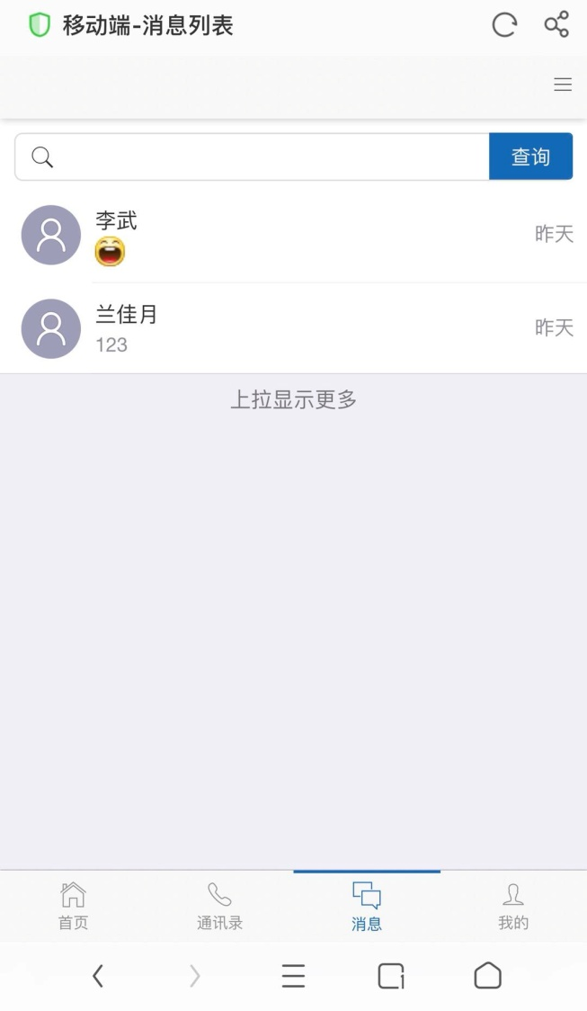

**操作说明：**

* **发起对话**

进入移动端通讯录页面，选择某联系人后面的对话图标即可进行对话。

* **消息对话**

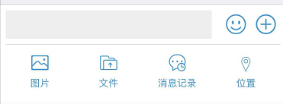

打开某一个对话，点击输入框右侧的加号按钮，可以发送图片、文件、查看消息记录和发送位置。